|  |  |  |  |  |  |  |  |
| --- | --- | --- | --- | --- | --- | --- | --- |
| 中车青岛四方机车车辆股份有限公司 | | | | | | | |
| **项目名称** | | **成都地铁7号线工程及10号线一期工程地铁车辆采购项目** | | | | | |
| **文件名称** | | **列车控制及监视系统显示器需求方案** | | | | | |
| **文件编号** | |  | | | | | |
| **提交目的** | |  | | | | | |
| 摘要：  本文件对列车网络控制系统的显示器方案设计进行说明。 | | | | | | | |
| 编制 |  | | | 校核 |  | 审核 |  |
| 会签 |  | | | 主管 |  | 批准 |  |
| **更改履历** | | | | | | | |
| 版本号 | | | 日期 | 更改说明 | | | |
| 01 | | | 2015.7.1 | 创建 | | | |
|  | | |  |  | | | |
|  | | |  |  | | | |
|  | | |  |  | | | |
|  | | |  |  | | | |
|  | | |  |  | | | |
|  | | |  |  | | | |

**目录**

[1 概述 4](#_Toc469301082)

[1.1 设计依据 4](#_Toc469301083)

[1.2 缩略语 4](#_Toc469301084)

[2 系统构成 5](#_Toc469301085)

[3 设计流程图 5](#_Toc469301086)

[3.1 运行模式操作流程 5](#_Toc469301087)

[3.2 检修模式操作流程 6](#_Toc469301088)

[4 HMI画面 7](#_Toc469301089)

[4.1 启动界面 7](#_Toc469301090)

[4.1.1 主显示界面 7](#_Toc469301091)

[4.1.2 页眉 8](#_Toc469301092)

[4.1.3 页脚 10](#_Toc469301093)

[4.1.4 显示内容 11](#_Toc469301094)

[4.2 车辆界面 27](#_Toc469301095)

[4.3 辅助状态界面 29](#_Toc469301096)

[4.4 制动界面 31](#_Toc469301097)

[4.5 空调界面 37](#_Toc469301098)

[4.5.1 空调设置界面 42](#_Toc469301099)

[4.6 事件界面 44](#_Toc469301100)

[4.7 网络界面 46](#_Toc469301101)

[4.8 检修界面 50](#_Toc469301102)

[4.8.1 时间设置画面 51](#_Toc469301103)

[4.8.2 车号设置 54](#_Toc469301104)

[4.8.3 轮径设置 56](#_Toc469301105)

[4.8.4 制动试验 57](#_Toc469301106)

[4.8.5 空压机试验 59](#_Toc469301107)

[4.8.6 加/减速度测试 61](#_Toc469301108)

[4.8.7 累计数据 63](#_Toc469301109)

[4.8.8 I/O数据 63](#_Toc469301110)

[4.8.9 版本号 65](#_Toc469301111)

[4.8.10 旁路记录 69](#_Toc469301112)

[4.9 旁路界面 70](#_Toc469301113)

[4.10 设置界面 73](#_Toc469301114)

[4.10.1 工号设置界面 73](#_Toc469301115)

[4.10.2 限速设置界面 74](#_Toc469301116)

[4.10.3 烟火设置界面 75](#_Toc469301117)

[4.10.4 PIDS设置界面 77](#_Toc469301118)

[4.10.4.1 站点设置 77](#_Toc469301119)

[4.10.4.2 线路选择 79](#_Toc469301120)

[4.10.4.3 越站设置 81](#_Toc469301121)

[4.10.4.4 音量设置 81](#_Toc469301122)

[4.10.4.5 人工报站 83](#_Toc469301123)

[4.10.4.6 特殊广播 84](#_Toc469301124)

[4.11 牵引封锁提示 85](#_Toc469301125)

# 概述

## 设计依据

本技术方案专为成都地铁7号线工程及10号线一期工程地铁车辆采购项目列车控制及监视系统显示器控制而设计。设计依据为《成都地铁7号线工程地铁车辆采购合同》和《成都地铁10号线一期工程地铁车辆采购合同》。使用的设备根据铁路标准制造。车辆为6 辆编组,基于无联挂模式运营时设计。

## 缩略语

表1-1缩略语

|  |  |
| --- | --- |
| 简称 | 中文全称 |
| TCN | 列车通信网络 |
| EMD | 电气中距离 |
| TCMS | 列车控制及监视系统 |
| MVB | 多功能车辆总线 |
| VCU | 车辆控制模块 |
| HMI | 人机交互显示器 |
| RIOM | 远程输入输出模块 |
| REP | 中继模块 |
| DCU/A | 辅助逆变器 |
| DCU/M | 牵引控制单元 |
| ATC | 信号系统 |
| EDCU | 车门控制系统 |
| EBCU | 制动控制系统 |
| HVAC | 空调系统 |
| PIDS | 旅客信息系统 |
| RS | 无线广播系统 |
| SFDS | 烟火报警系统 |
| WCS | 无线传输系统 |
| PTU | 便携式维护工具 |

# 系统构成

此文件描述了广州佛山线二期项目的HMI触摸屏的画面布局。画面布局显示了主要的信息内容且可能在设计阶段更改。

列车网络控制系统实时监测车辆子系统的状态，并将监测的状态信息通过显示器进行实时的显示。

# 设计流程图

一般操作流程如下：



## 运行模式操作流程



## 检修模式操作流程



# HMI画面

## 启动界面

### 主显示界面

主显示界面为运行界面——界面主要分为三部分：最上端的页眉，最下端的页脚，以及显示区域最大、位于中部的显示界面。其中，页眉、页脚的显示内容基本固定，不因界面切换而改变；显示界面的内容随界面切换而变化。另外，显示界面根据用户操作需求分为运行模式与检修模式，运行模式主要面对司机，检修模式主要面对检修技术人员，运行模式切换至检修模式需输入密码。

**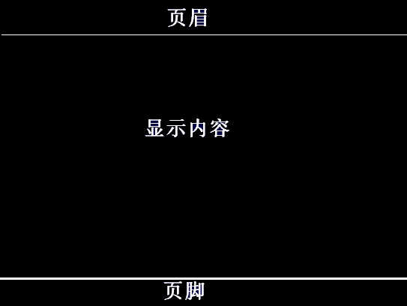**

### 页眉

****

**注：VCU通讯状态判断端口：0xA0、0xA1、0xA5、0xA7、0xA8、0xA9、0xC0、0xC1、0xC2、0xC3、0xC4**

**VCU1通讯状态判断端口：1A2，1A3，1A4**

**VCU2通讯状态判断端口：6A2，6A3，6A4**

|  |  |  |  |  |  |
| --- | --- | --- | --- | --- | --- |
| **信号名称** | **系统** | **地址/字节偏移/位偏移** | **数据类型/显示范围** | **处理、显示** | **备注** |
| 界面名称 |  |  |  | 界面切换时，显示各界面名称 |  |
| 年 | VCU | 0xA0/4 | 字节  0-99 | 2000+\*\*=20\*\* | 与VCU通讯正常时，取数显示；  与VCU通讯异常时，显示“----” |
| 月 | VCU | 0xA0/5 | 字节  1-12 |  | 同上 |
| 日 | VCU | 0xA0/6 | 字节  1-31 |  | 同上 |
| 时 | VCU | 0xA0/7 | 字节  0-2 |  | 同上 |
| 分 | VCU | 0xA0/8 | 字节  0-59 |  | 同上 |
| 秒 | VCU | 0xA0/9 | 字节  0-59 |  | 同上 |
| 网压有效位 | DCU/A | 0x5\*1/29/0  (\*=0/1/3/2) | 位 | 1：有效  0：无效 |  |
| 网压 | DCU/A | 0x5\*1/2-3  (\*=0/1/3/2) | 字 | 10=1V | **辅助：1/3/4/6车**  辅助生命信号正常，且网压有效位为1时，取4个辅助中的最大值显示；  生命信号异常或4个网压有效位都为0时，显示“----” |
| 网流有效位 | DCU | 牵引：  0x4\*1/29/1  (\*=9/C/D/8) | 位 | 1：有效  0：无效 |  |
| 网流 | DCU | 辅助：  0x5\*1/22-23  (\*=0/1/3/2)  牵引：  0x4\*1/6-7  (\*=9/C/D/8) | 字 | 10=1A | 网流有效位为1时，取4个辅助线电流绝对值和4个牵引线电流绝对值之和；  显示“----” |
| 列车速度 | VCU | 0xC0/10-11 | 字 | 100=1km/h | 与VCU通讯正常时，取数显示；  与VCU通讯异常时，显示“----” |
| 故障提示 | HMI |  |  |  | 有现存故障闪烁，点击按钮进入现存故障界面 |

### 页脚

**页脚**

* 按键——显示器内部功能

|  |  |  |  |  |  |
| --- | --- | --- | --- | --- | --- |
| 按键名称 | 图示 | 功能 | 处理 | 备注 | 测试（√/×） |
| 运行 |  | 切换到  运行界面 | 参见  “按键颜色方案（一）” |  | √ |
| 车辆 |  | 切换到  车辆界面 | 参见  “按键颜色方案（一）” |  | √ |
| 制动 |  | 切换到  制动界面 | 参见  “按键颜色方案（一）” |  | √ |
| 空调 |  | 切换到  空调界面 | 参见  “按键颜色方案（一）” |  | √ |
| 事件 |  | 切换到  事件界面 | 参见  “按键颜色方案（一）” |  | √ |
| 网络 |  | 切换到  网络界面 | 参见  “按键颜色方案（一）” |  | √ |
| 帮助 |  | 切换到  帮助界面 | 参见  “按键颜色方案（一）” |  | √ |
| 检修 |  | 切换到  检修界面 | 参见  “按键颜色方案（一）” |  | √ |
| 旁路 |  | 切换到  旁路界面 | 参见  “按键颜色方案（一）” |  | √ |
| 设置 |  | 切换到  设置界面 | 参见  “按键颜色方案（一）” |  | √ |

* 按键颜色方案（一）

（选择） （未选择）

### 显示内容

**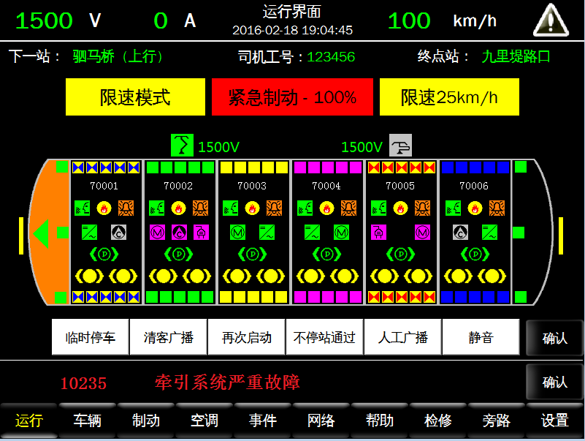**

**1、列车为限速模式时，右边限速框显示限速值（黄底黑字），非限速模式时，不显示内容**

|  |  |  |  |  |  |
| --- | --- | --- | --- | --- | --- |
| **信号名称** | **系统** | **地址/字节偏移/位偏移** | **数据类型/显示范围** | **处理、显示** | **备注** |
| PIDS主从 | PIDS | 0x\*80/11/7  (\*=1/6) | 位 | 1：主  0：从 | 0x180该位为1，则PIDS1为主；  否则，0x680该位为1，则PIDS2为主. |
| 下一站 | PIDS | 0x\*80/ 6-7(\*=1/6) | 字  1~31 |  | 1、PIDS通讯正常  2、取主PIDS数据且数据有效  3、上述都满足，则显示站点，上述都不满足，显示“----” |
| 终点站 | PIDS | 0x\*80/4-5  (\*=1/6) | 字  1~31 |  |
| 上行 | PIDS | 0x\*80/11/5  (\*=1/6) | 位 | 1：上行 | 1、PIDS通讯正常  2、取主PIDS数据  3、上行为1，则显示（上行），下行为1，则显示（下行） |
| 下行 | PIDS | 0x\*80/11/4  (\*=1/6) | 位 | 1：下行 |
| 工作模式 | VCU | 0xC0/2 | 字节  1~9 | 1=应急运行、2=ATO模式、3=ATB模式、4=ATP模式、5=RMR模式、6=RMF模式、7=零位模式、8=洗车模式、9=人工驾驶模式 | 与VCU通讯异常或数据溢出时显示“-----” |
| 工况 | VCU | 0xC0/3 | 字节  1~5 | 1、停放制动、2=紧急制动、3=常用制动、4=牵引、5=惰行 | 与VCU通讯异常或数据溢出时显示“-----”  紧急制动：红底黑字  制动：黄底黑字  牵引：绿底黑字  惰行：黑底白框 |
| 限速值-有效位 | DCUM | 4\*A/26/5  \*-9/C/D/8 | 位 | 1=有效  0=无效 |  |
| 限速值 | DCUM | 4\*A/16-17  \*-9/C/D/8 | 字 |  |  |
| 牵引制动力百分比 | VCU | 0xC0/4 | 字节  \*\* | 1=1% | 停放制动不显示  紧急制动100%  常用制动 \*\*%  牵引 \*\*%  惰性 0% |
| 级位 | VCU | 0xA1/4-5 | 字  100~10000 | 100=1% ~ 10000=100% | 有符号数  制动为正  牵引为负 |
| 受电弓 | VCU/  RIOM | MP1升故障：  0xC0/29/0  MP1降故障：  0xC0/29/1  MP1升到位：  0x2B1/14/1  MP1降到位：  0x2B1/0/5  MP2升故障：  0xC0/29/3  MP2降故障：  0xC0/29/4  MP2升到位：  0x2B1/14/3  MP2降到位：  0x5B1/0/5 | 位 | 升故障  E:\QT-Project\chengduxian1126\chengduxian\images\PanUpFault31_31.png  降故障PanDownFault31_31  升到位 PanUpInplace31_31  降到位 PanDownInplace31_31  通讯异常PanCommFault31_31 | 1、VCU与RIOM都通讯正常时：  升故障为1，显示升故障；  降故障为1，显示降故障；升到位为1，显示升到位；  降到位为1，显示降到位；  2、VCU或RIOM通讯有一个异常，显示通讯异常。 |
| 牵引单元最大电压 |  | 高速断路器闭合：0x4\*1/31/0  直流环节线电压有效位：0x4\*1/29/0  直流环节线电压：0x4\*1/4，5  \*=9，C，D，8 | 字 |  | 1. 高速断路器闭合显示牵引单元最大电压。 2. 高速断路器无闭合时，不显示电压 |
| 车门数据有效位 | EDCU | 门控器1有效位：  0x\*61/29/0  0x\*71/29/0  门控器2有效位：  0x\*61/29/1  0x\*71/29/1  门控器3有效位：  0x\*61/29/2  0x\*71/29/2  门控器4有效位：  0x\*61/29/3  0x\*71/29/3  门控器5有效位：  0x\*61/29/4  0x\*71/29/4  门控器6有效位：  0x\*61/29/5  0x\*71/29/5  门控器7有效位：  0x\*61/29/6  0x\*71/29/6  门控器8有效位：  0x\*61/29/7  0x\*71/29/7  门控器9有效位：  0x\*61/28/0  0x\*71/28/0  门控器10有效位：  0x\*61/28/1  0x\*71/28/1  （\*=1/2/3/4/5/6） | 位 | 1-有效  0-无效 |  |
| 1车车门 | EDCU | 切除：  0x\*61/3/3  0x\*71/3/3  紧急解锁：  0x\*61/3/2  0x\*71/3/2  故障（取或）：  0x\*61/3/6-7  0x\*71/3/6-7  障碍检测中（取或）：  0x\*61/3/4-5  0x\*71/3/4-5  障碍检测（取或）：  0x\*60/3/1-2  0x\*70/3/1-2  门开关：  0x\*61/3/0  0x\*71/3/0  （\*=1/2/3/4/5/6） | 位 | 门开关：  1-门关闭  0-门打开  优先级：  切除、紧急解锁、故障、障碍检测中、障碍检测、门打开、门关闭 | 1车主门控器通讯正常且数据有效，则取0x\*60、0x\*61端口数据；  主门控器通讯异常或数据无效，此时从门控器通讯正常且数据有效，取0x\*70、0x\*71端口数据；  若俩门控器都通讯异常或都数据无效，则显示通讯异常。 |
| 2车车门 | EDCU | 切除：  0x\*61/5/3  0x\*71/5/3  紧急解锁：  0x\*61/5/2  0x\*71/5/2  故障（取或）：  0x\*61/5/6-7  0x\*71/5/6-7  障碍检测中（取或）：  0x\*61/5/4-5  0x\*71/5/4-5  障碍检测（取或）：  0x\*60/6/1-2  0x\*70/6/1-2  门开关：  0x\*61/5/0  0x\*71/5/0  （\*=1/2/3/4/5/6） | 位 | 门开关：  1-门关闭  0-门打开  优先级：  切除、紧急解锁、故障、障碍检测中、障碍检测、门打开、门关闭 | 2车主门控器通讯正常且数据有效，则取0x\*60、0x\*61端口数据；  主门控器通讯异常或数据无效，此时从门控器通讯正常且数据有效，取0x\*70、0x\*71端口数据；  若俩门控器都通讯异常或都数据无效，则显示通讯异常。 |
| 3车车门 | EDCU | 切除：  0x\*61/7/3  0x\*71/7/3  紧急解锁：  0x\*61/7/2  0x\*71/7/2  故障（取或）：  0x\*61/7/6-7  0x\*71/7/6-7  障碍检测中（取或）：  0x\*61/7/4-5  0x\*71/7/4-5  障碍检测（取或）：  0x\*60/9/1-2  0x\*70/9/1-2  门开关：  0x\*61/7/0  0x\*71/7/0  （\*=1/2/3/4/5/6） | 位 | 门开关：  1-门关闭  0-门打开  优先级：  切除、紧急解锁、故障、障碍检测中、障碍检测、门打开、门关闭 | 3车主门控器通讯正常且数据有效，则取0x\*60、0x\*61端口数据；  主门控器通讯异常或数据无效，此时从门控器通讯正常且数据有效，取0x\*70、0x\*71端口数据；  若俩门控器都通讯异常或都数据无效，则显示通讯异常； |
| 4车车门 | EDCU | 切除：  0x\*61/9/3  0x\*71/9/3  紧急解锁：  0x\*61/9/2  0x\*71/9/2  故障（取或）：  0x\*61/9/6-7  0x\*71/9/6-7  障碍检测中（取或）：  0x\*61/9/4-5  0x\*71/9/4-5  障碍检测（取或）：  0x\*60/12/1-2  0x\*70/12/1-2  门开关：  0x\*61/9/0  0x\*71/9/0  （\*=1/2/3/4/5/6） | 位 | 门开关：  1-门关闭  0-门打开  优先级：  切除、紧急解锁、故障、障碍检测中、障碍检测、门打开、门关闭 | 4车主门控器通讯正常且数据有效，则取0x\*60、0x\*61端口数据；  主门控器通讯异常或数据无效，此时从门控器通讯正常且数据有效，取0x\*70、0x\*71端口数据；  若俩门控器都通讯异常或都数据无效，则显示通讯异常； |
| 5车车门 | EDCU | 切除：  0x\*61/11/3  0x\*71/11/3  紧急解锁：  0x\*61/11/2  0x\*71/11/2  故障（取或）：  0x\*61/11/6-7  0x\*71/11/6-7  障碍检测中（取或）：  0x\*61/11/4-5  0x\*71/11/4-5  障碍检测（取或）：  0x\*60/15/1-2  0x\*70/15/1-2  门开关：  0x\*61/11/0  0x\*71/11/0  （\*=1/2/3/4/5/6） | 位 | 门开关：  1-门关闭  0-门打开  优先级：  切除、紧急解锁、故障、障碍检测中、障碍检测、门打开、门关闭 | 5车主门控器通讯正常且数据有效，则取0x\*60、0x\*61端口数据；  主门控器通讯异常或数据无效，此时从门控器通讯正常且数据有效，取0x\*70、0x\*71端口数据；  若俩门控器都通讯异常或都数据无效，则显示通讯异常； |
| 6车车门 | EDCU | 切除：  0x\*61/13/3  0x\*71/13/3  紧急解锁：  0x\*61/13/2  0x\*71/13/2  故障（取或）：  0x\*61/13/6-7  0x\*71/13/6-7  障碍检测中（取或）：  0x\*61/13/4-5  0x\*71/13/4-5  障碍检测（取或）：  0x\*60/18/1-2  0x\*70/18/1-2  门开关：  0x\*61/13/0  0x\*71/13/0  （\*=1/2/3/4/5/6） | 位 | 门开关：  1-门关闭  0-门打开  优先级：  切除、紧急解锁、故障、障碍检测中、障碍检测、门打开、门关闭 | 6车主门控器通讯正常且数据有效，则取0x\*60、0x\*61端口数据；  主门控器通讯异常或数据无效，此时从门控器通讯正常且数据有效，取0x\*70、0x\*71端口数据；  若俩门控器都通讯异常或都数据无效，则显示通讯异常； |
| 7车车门 | EDCU | 切除：  0x\*61/15/3  0x\*71/15/3  紧急解锁：  0x\*61/15/2  0x\*71/15/2  故障（取或）：  0x\*61/15/6-7  0x\*71/15/6-7  障碍检测中（取或）：  0x\*61/15/4-5  0x\*71/15/4-5  障碍检测（取或）：  0x\*60/21/1-2  0x\*70/21/1-2  门开关：  0x\*61/15/0  0x\*71/15/0  （\*=1/2/3/4/5/6） | 位 | 门开关：  1-门关闭  0-门打开  优先级：  切除、紧急解锁、故障、障碍检测中、障碍检测、门打开、门关闭 | 7车主门控器通讯正常且数据有效，则取0x\*60、0x\*61端口数据；  主门控器通讯异常或数据无效，此时从门控器通讯正常且数据有效，取0x\*70、0x\*71端口数据；  若俩门控器都通讯异常或都数据无效，则显示通讯异常； |
| 8车车门 | EDCU | 切除：  0x\*61/17/3  0x\*71/17/3  紧急解锁：  0x\*61/17/2  0x\*71/17/2  故障（取或）：  0x\*61/17/6-7  0x\*71/17/6-7  障碍检测中（取或）：  0x\*61/17/4-5  0x\*71/17/4-5  障碍检测（取或）：  0x\*60/24/1-2  0x\*70/24/1-2  门开关：  0x\*61/17/0  0x\*71/17/0  （\*=1/2/3/4/5/6） | 位 | 门开关：  1-门关闭  0-门打开  优先级：  切除、紧急解锁、故障、障碍检测中、障碍检测、门打开、门关闭 | 8车主门控器通讯正常且数据有效，则取0x\*60、0x\*61端口数据；  主门控器通讯异常或数据无效，此时从门控器通讯正常且数据有效，取0x\*70、0x\*71端口数据；  若俩门控器都通讯异常或都数据无效，则显示通讯异常； |
| 9车车门 | EDCU | 切除：  0x\*61/19/3  0x\*71/19/3  紧急解锁：  0x\*61/19/2  0x\*71/19/2  故障（取或）：  0x\*61/19/6-7  0x\*71/19/6-7  障碍检测中（取或）：  0x\*61/19/4-5  0x\*71/19/4-5  障碍检测（取或）：  0x\*60/27/1-2  0x\*70/27/1-2  门开关：  0x\*61/19/0  0x\*71/19/0  （\*=1/2/3/4/5/6） | 位 | 门开关：  1-门关闭  0-门打开  优先级：  切除、紧急解锁、故障、障碍检测中、障碍检测、门打开、门关闭 | 9车主门控器通讯正常且数据有效，则取0x\*60、0x\*61端口数据；  主门控器通讯异常或数据无效，此时从门控器通讯正常且数据有效，取0x\*70、0x\*71端口数据；  若俩门控器都通讯异常或都数据无效，则显示通讯异常； |
| 10车车门 | EDCU | 切除：  0x\*61/21/3  0x\*71/21/3  紧急解锁：  0x\*61/21/2  0x\*71/21/2  故障（取或）：  0x\*61/21/6-7  0x\*71/21/6-7  障碍检测中（取或）：  0x\*61/21/4-5  0x\*71/21/4-5  障碍检测（取或）：  0x\*60/30/1-2  0x\*70/30/1-2  门开关：  0x\*61/21/0  0x\*71/21/0  （\*=1/2/3/4/5/6） | 位 | 门开关：  1-门关闭  0-门打开  优先级：  切除、紧急解锁、故障、障碍检测中、障碍检测、门打开、门关闭 | 10车主门控器通讯正常且数据有效，则取0x\*60、0x\*61端口数据；  主门控器通讯异常或数据无效，此时从门控器通讯正常且数据有效，取0x\*70、0x\*71端口数据；  若俩门控器都通讯异常或都数据无效，则显示通讯异常； |
| 车号 | VCU | TC1车：  0xC3/2-5  MP1车：  0xC3/6-9  M1车：  0xC3/10-13  M2车：  0xC3/14-17  MP2车：  0xC3/18-21  TC2车：  0xC3/22-25 | 双字 |  |  |
| 乘客报警 | PIDS | 通话中：  0x\*80/16/0-7  0x\*80/17/0-3  (\*=1/6)  报警：  0x\*80/14/0-7  0x\*80/15/0-3  (\*=1/6) | 位 | 报警器对应关系：  0-7:TC1车1、2  MP1车1、2  M1车1、2  M2车1、2  0-3：MP2车1、2  TC2车1、2 | 1、PIDS1通讯正常且为主，取PIDS1数据;  2、上述条件不满足，则PIDS2通讯正常且为主，取PIDS2数据；  3、上述都不满足，不显示 |
| 烟火 | FDS | TC1车：  0x\*E1/7-13/0  MP1车：  0x\*E1/14-18/0  M1车：  0x\*E1/19-23/0  M2车：  0x\*E1/24-28/0  MP2车：  0x\*E2/2-6/0  TC2车：  0x\*E2/7-13/0  (\*=1/6) | 位 | TC1、TC2车各7个火警探测器  MP1、M1、M2、MP2各5个 | 烟火通讯正常且每车至少有一个探测器报火警，则显示FireAlarm21_21  否则，不显示状态 |
| 线电压有效 | VCU | TC1车：  0x509/12/1  TC2车：  0x529/12/1 | 位 | 1：有效 |  |
| 空压机 | RIOM | 故障：  0x\*B1/7/0  工作：  0x\*B1/6/7  （\*=1/4） | 位 | 故障AirCompressorFault21_21  工作AirCompressorWork21_21  未工作AirCompressorNoWork21_21  通讯异常AirCompressorCommFault21_21 | TC1车：  RIOM通讯正常且故障位为0，空压机显示“故障”；  VCU通讯都正常时，若线电压有效位和工作位都为1，则显示“工作”，否则显示“未工作”；  VCU通讯不正常，则显示“通讯异常”。  TC2车逻辑同TC1车。 |
| 升弓泵 | RIOM | 0x2B1/1/5 | 位 | 工作AirCompressorWork21_21  未工作AirCompressorNoWork21_21  通讯异常AirCompressorCommFault21_21 | RIOM通信正常，工作状态位为1，显示工作；为0显示不工作；  RIOM通信不正常，显示通讯异常 |
| 辅助 | DCU/A | 0x5\*1/4  (\*=0/1/3/2) | 字节 | 状态字：>20故障E:\QT-Project\chengduxian1126\chengduxian\images\AuxiliaryFault21_21.png  <20正常E:\QT-Project\chengduxian1126\chengduxian\images\AuxiliaryUsual21_21.png  通信异常E:\QT-Project\chengduxian1126\chengduxian\images\AuxiliaryCommFault21_21.png |  |
| 牵引 | DCU/M | 状态字：0x4\*1/5  主断路器状态：0x4\*1/31/0  (\*=9/C/D/8) | 字节 | 状态字：>20故障E:\QT-Project\chengduxian1126\chengduxian\images\TractionFault21_21.png，  <20时，主断路器为1显示器E:\QT-Project\chengduxian1126\chengduxian\images\TractionUsual21_21.png，否则显示E:\QT-Project\chengduxian1126\chengduxian\images\TractionUnwork21_21.png；  通信异常显示E:\QT-Project\chengduxian1126\chengduxian\images\TractionCommFault21_21.png |  |
| 停放制动 | RIOM | 切除：  0x\*B1/7/3  (\*=1/6)  0x\*B1/0/1  (\*=2/3/4/5)  缓解：  0x\*B1/8/7  (\*=1/6)  0x\*B1/0/0  (\*=2/3/4/5) | 位 | 1：有效  切除ParkingBrakeCutOff41_21  施加ParkingBrakeApply41_21  缓解ParkingBrakeRelease41_21  通讯异常ParkingBrakeCommFault41_21 | 先判断RIOM通讯状态，  若正常：  切除为1时，显示切除；  切除为0，缓解为1时，显示缓解；  切除为0，缓解为0，显示施加；  若通讯异常：  显示通讯异常状态。 |
| 常用制动 | RIOM/BCU | 切除：  0x\*B1/7/1-2  (\*=1/6)  0x\*B1/0/3-2  (\*=2/3/4/5)  施加：  TC车G阀1架  TC1：0x110/10/3  MP1：0x112/10/3  M1：0x114/10/3  M2：0x614/10/3  MP2：0x612/10/3  TC2：0x610/10/3  M车G阀1架  TC1：0x310/10/3  MP1：0x312/10/3  M1：0x314/10/3  M2：0x414/10/3  MP2：0x412/10/3  TC2：0x410/10/3  TC车G阀2架  TC1：0x111/10/3  MP1：0x113/10/3  M1：0x115/10/3  M2：0x615/10/3  MP2：0x613/10/3  TC2：0x611/10/3  M车G阀2架  TC1：0x311/10/3  MP1：0x313/10/3  M1：0x315/10/3  M2：0x415/10/3  MP2：0x413/10/3  TC2：0x411/10/3 | 位 | 切除CommonBrakeCutOff41_21  施加CommonBrakeApply41_21  缓解CommonBrakeRelease41_21  通讯异常CommonBrakeCommFault41_21 | RIOM通讯正常且切除位为1，显示切除；  优先从TC车G阀取数据，当TC车G阀数据无效时，再判断M车G阀数据是否有效；  若两者都无效，则显示通讯异常。 |
| 司机室占用 | RIOM | TC1激活：  0xA0/2/0  TC2激活：  0xA0/2/1 | 位 | 1：激活  占用 TrainHeadLeftActive  未占用TrainHeadLeftUnActive | 激活端始终在左侧；  VCU通讯正常且任一端激活，则显示占用；  否则显示未占用。 |
| 司机室车门 | RIOM | TC1车左门：  0x1B1/11/1  TC1车右门：  0x1B1/11/2  TC2车左门：  0x6B1/11/1  TC2车右门：  0x6B1/11/2 | 位 | 打开DoorAllOpened  关闭Usual_BrakeCock  通讯异常DoorCommFault | RIOM通讯正常且车门状态位为1，显示关闭；  RIOM通讯正常且车门状态位为0，显示打开；  RIOM通讯异常时，显示通讯异常。 |
| 列车方向 | VCU | 前向：  0xC0/15/4  后向：  0xC0/15/5 | 位 | 1：方向有效  前向Forhead50_50  后向Backend50_50 | 方向始终在左侧司机室显示；  VCU通讯正常且方向位为1时，显示相应的前后向；  VCU通讯异常或方向位都不为1时，不显示。 |
| 司机室门 | RIOM | 左门关：0x\*B1/11/1  右门关：  0x\*B1/11/1  (\*=1/6) | 位 | 打开DoorAllOpened  关闭Usual_BrakeCock  通讯异常DoorCommFault |  |
| 逃生门 | RIOM | 0x\*B1/11/3  (\*=1/6) | 位 | 1：打开DoorAllOpened | 1车逃生门：  RIOM1通讯正常且状态位为1时，显示打开；  RIOM1通讯正常且状态位为0时，不显示； |
| 后端门 | RIOM | 0x\*B1/10/5  (\*=1/6) | 位 | 打开DoorAllOpened  关闭Usual_BrakeCock  通讯异常DoorCommFault | RIOM通讯正常且车门状态位为1，显示打开；  RIOM通讯正常且车门状态位为0，显示关闭；  RIOM通讯异常时，显示通讯异常。 |
| 司机工号 | VCU | HMI设置标志位位：0xC0/29/7  打卡标志位：0xC0/29/6  工号：0xA0/28-31 | 双字  000000~999999 |  | VCU通信正常，若HMI设置标志位为1，显示十进制数；为0时，若打卡标志位为1显示十六进制数；为0时，显示为“”；  VCU通信不正常，显示“----” |
| 严重故障提示区域 | VCU | 显示器 |  |  |  |

运行界面的图标说明参见帮助界面，如下图。按“返回”键可返回运行界面。

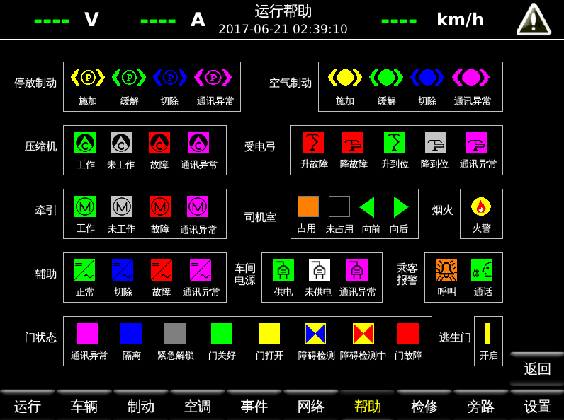

* 按键——显示器内部功能

|  |  |  |  |  |
| --- | --- | --- | --- | --- |
| 按键名称 | 图示 | 功能 | 处理 | 备注 |
| 返回 |  | 切换到  运行界面 | 参见  “按键颜色方案（一）” |  |

## 车辆界面

该界面显示车辆主断路器状态、线电压、线电流、牵引力、电机电流信息，如下图：

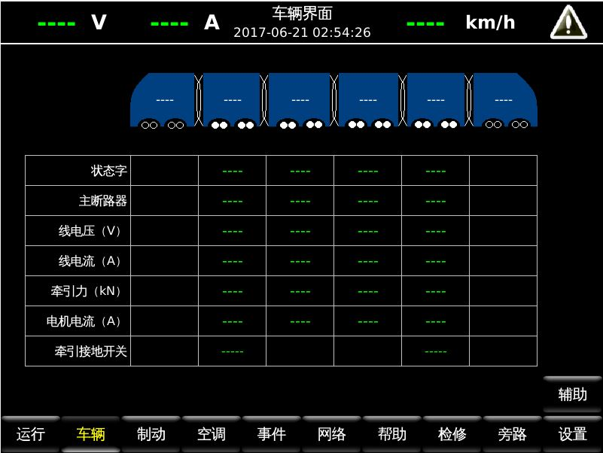

|  |  |  |  |  |  |
| --- | --- | --- | --- | --- | --- |
| **信号名称** | **系统** | **地址/字节偏移/位偏移** | **数据类型/显示范围** | **处理、显示** | **备注** |
| 车号 |  |  |  |  | **同运行界面** |
| 状态字 | DCU/M | 0x4\*1/10-11  (\*=9/C/D/8) | 字 |  |  |
| 主断路器 | DCU/M | 0x4\*1/31/0  (\*=9/C/D/8) | 位 | 1：闭合  0：断开 |  |
| 线电压  有效位 | DCU/M | 0x4\*1/29/0  (\*=9/C/D/8) | 位 | 1：有效  0：无效 |  |
| 线电压 | DCU/M | 0x4\*1/4-5  (\*=9/C/D/8) | 字 | 10=1 V |  |
| 线电流  有效位 | DCU/M | 0x4\*1/29/1  (\*=9/C/D/8) | 位 | 1：有效  0：无效 |  |
| 线电流 | DCU/M | 0x4\*1/6-7  (\*=9/C/D/8) | 字 | 10=1 A |  |
| 牵引力  有效位 | DCU/M | 0x4\*0/15/0  (\*=9/C/D/8) | 位 | 1：有效  0：无效 |  |
| 牵引力 | DCU/M | 0x4\*0/2-3  (\*=9/C/D/8) | 字 | 100=1 kN |  |
| 电机电流  有效位 | DCU/M | 0x4\*1/31/3  (\*=9/C/D/8) | 位 | 1：有效  0：无效 |  |
| 电机电流 | DCU/M | 0x4\*1/18-19  (\*=9/C/D/8) | 字 | 10=1A |  |
| 牵引接地开关 | VCU | MP1车：  0xC3/26/0-2  MP2车：  0xC3/26/3-5 | 位 | 1：有效  0：无效 |  |

* 按键——显示器内部功能

|  |  |  |  |  |
| --- | --- | --- | --- | --- |
| 按键名称 | 图示 | 功能 | 处理 | 备注 |
| 返回 |  | 切换到  辅助界面 | 参见  “按键颜色方案（一）” |  |

各状态说明参见“车辆帮助”界面，如下图：

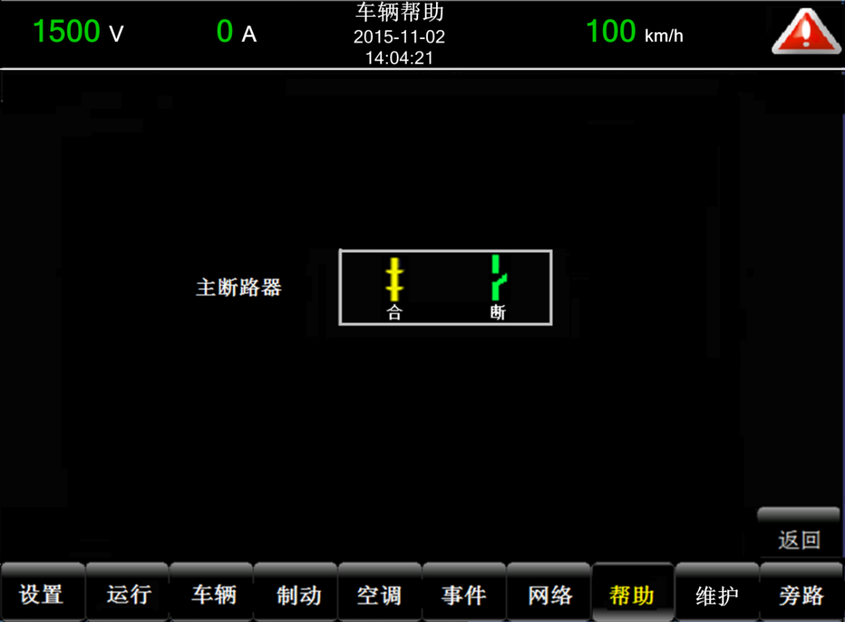

* 按键——显示器内部功能

|  |  |  |  |  |
| --- | --- | --- | --- | --- |
| 按键名称 | 图示 | 功能 | 处理 | 备注 |
| 返回 |  | 切换到  车辆界面 | 参见  “按键颜色方案（一）” |  |

## 辅助状态界面

该界面显示蓄电池电压、电流、380V输出电压、蓄电池温度以及充电机状态信息，如下图：

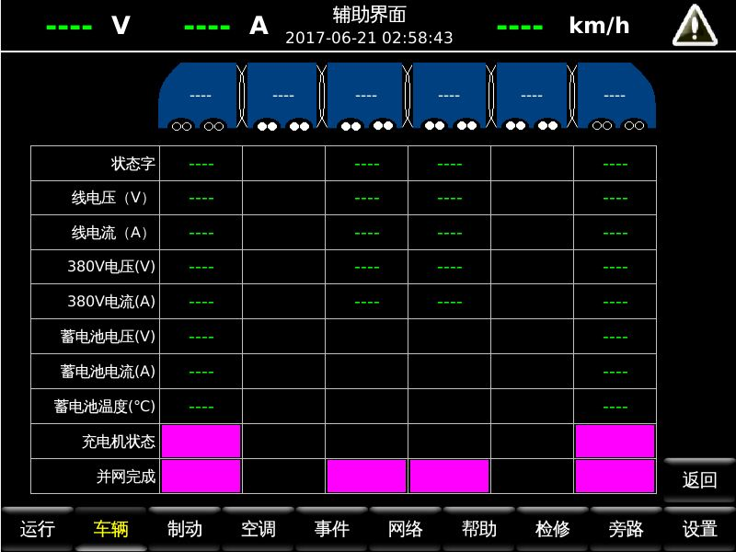

|  |  |  |  |  |  |
| --- | --- | --- | --- | --- | --- |
| **信号名称** | **系统** | **地址/字节偏移/位偏移** | **数据类型/显示范围** | **处理、显示** | **备注** |
| 车号 |  |  |  |  | **同运行界面** |
| 状态字 | DCU/A | 0x5\*1/8、9  (\*=0/1/3/2) | 字 |  |  |
| 线电压有效 | DCU/A | 0x5\*1/29/0  (\*=0/1/3/2) | 位 | 1：有效  0：无效 |  |
| 线电压 | DCU/A | 0x5\*1/2、3  (\*=0/1/3/2) | 字 |  |  |
| 线电流 | DCU/A | 0x5\*1/22、23  (\*=0/1/3/2) | 字 | 10=1 A |  |
| 380V电流 | DCU/A | 0x5\*1/16、17  (\*=0/1/3/2) | 字 |  |  |
| 辅逆负载电压有效位 | DCU/A | 0x5\*1/29/4  (\*=0/1/3/2) | 位 | 1：有效  0：无效 |  |
| 380V电压 | DCU/A | 0x5\*1/10-11  (\*=0/1/3/2) | 字 | 10=1 V |  |
| 蓄电池电压 | DCU/A | 0x5\*2/8-9  (\*=0/2) | 字 | 10=1 V | TC车各1 |
| 蓄电池电流 | DCU/A | 0x5\*2/10-11  (\*=0/2) | 字 | 10=1 A | TC车各1 |
| 蓄电池温度有效位 | DCU/A | 0x5\*1/31/6  (\*=0/1/3/2) | 位 | 1：有效  0：无效 | TC车各1 |
| 蓄电池温度 | DCU/A | 0x5\*1/14-15  (\*=0/2) | 字 | 100=1 °C | TC车各1 |
| 充电机状态 | DCU/A | 0x5\*1/30/6-7  (\*=0/2) | 位 | 10：故障  01：充电中  00：未运行 | TC车各1 |
| 并网完成 | DCU/A | 0x5\*1/28/4  (\*=0/1/3/2) | 位 |  |  |

* 按键——显示器内部功能

|  |  |  |  |  |
| --- | --- | --- | --- | --- |
| 按键名称 | 图示 | 功能 | 处理 | 备注 |
| 返回 |  | 切换到  车辆界面 | 参见  “按键颜色方案（一）” |  |

各状态说明参见帮助界面：

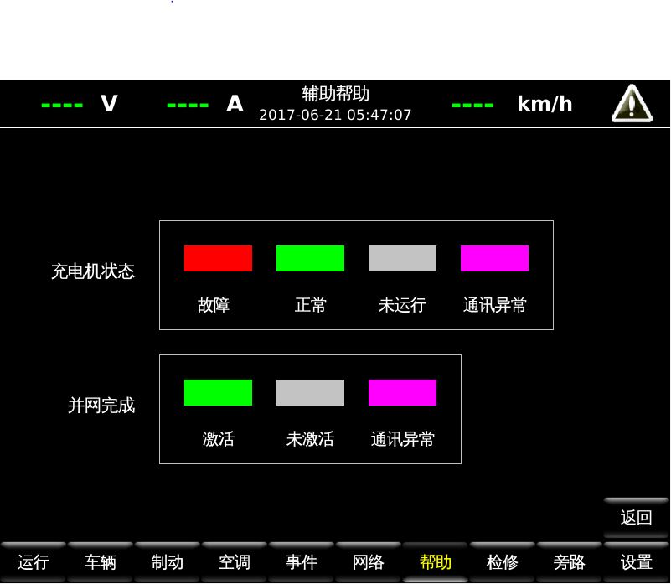

* 按键——显示器内部功能

|  |  |  |  |  |
| --- | --- | --- | --- | --- |
| 按键名称 | 图示 | 功能 | 处理 | 备注 |
| 返回 |  | 切换到  辅助界面 | 参见  “按键颜色方案（一）” |  |

## 制动界面

该界面显示本车停放塞门、车上制动塞门状态，载客率、停放制动缸压力、1架制动缸压力、2架制动缸压力、1架空簧压力、2架空簧压力、总风压力数据信息，如下图：

**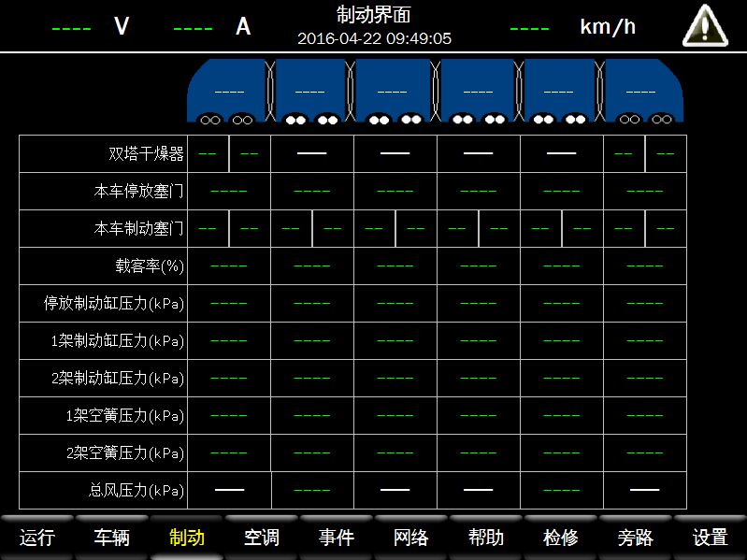**

|  |  |  |  |  |  |
| --- | --- | --- | --- | --- | --- |
| **信号名称** | **系统** | **地址/字节偏移/位偏移** | **数据类型/显示范围** | **处理、显示** | **备注** |
| 车号 |  |  |  |  | **同运行界面** |
| 双塔干燥器 | **RIOM** | **干燥塔1：**  0x\*B1/12/3  **干燥塔2：**  0x\*B1/12/4  （\*=1/6） | 位 | 1:工作84_33Green  0：未工作84_33Gray | **TC1车干燥器：**  RIOM1通讯正常且状态位为1，显示工作；  RIOM1通讯正常且状态位为0，显示未工作；  RIOM1通讯异常，显示“----”。  **TC2车显示逻辑同TC1车。** |
| 车上停放塞门 | RIOM | 0x\*B1/7/3  (\*=1/6)  0x\*B1/0/1  (\*=2/3/4/5) | **位** | 1：切除84_33Blue  0：正常84_33Green | RIOM通讯正常且状态位为1，显示切除；  RIOM通讯正常且状态位为0，显示正常；  RIOM通讯异常，显示“----”。 |
| 车上制动塞门 | RIOM | 0x\*B1/7/1  (\*=1/6)  0x\*B1/0/3  (\*=2/3/4/5) | **位** | 1：切除84_33Blue  0：正常84_33Green | **同上** |
| 载客率 | VCU | 0xC0/23~28 | 字节 | 1=1% |  |
| 通讯正常时所有从制动架数据取值的首先判断架数据有效再看数据有效最后看数据，不正常显示横杠或粉色 | | | | | |
| 停放制动缸压力有效 | BCU | **TC1车：**  0x\*11/11/3  **MP1车：**  0x\*13/11/3  **M1车：**  0x\*15/11/3  **（\*=1/3）**  **M2车：**  0x\*15/11/3  **MP2车：**  0x\*13/11/3  **TC2车：**  0x\*11/11/3  **（\*=4/6）** | 位 | 1=有效  0=无效 |  |
| 停放制动缸压力 | BCU | **TC1车：**  0x\*11/24-25  **MP1车：**  0x\*13/24-25  **M1车：**  0x\*15/24-25  **（\*=1/3）**  **M2车：**  0x\*15/24-25  **MP2车：**  0x\*13/24-25  **TC2车：**  0x\*11/24-25  **（\*=4/6）** | 字  0-24000 | 1=0.05kPa | 1单元优先从1车G阀取数，当1车G阀通讯异常或数据无效时，取3车G阀停放制动缸压力；  2单元优先从6车G阀取数，当6车G阀通讯异常或数据无效时，取4车G阀停放制动缸压力； |
| 1架制动缸压力有效 | BCU | **TC1车：**  0x\*10/11/4  **MP1车：**  0x\*12/11/4  **M1车：**  0x\*14/11/4  **（\*=1/3）**  **M2车：**  0x\*14/11/4  **MP2车：**  0x\*12/11/4  **TC2车：**  0x\*10/11/4  **（\*=4/6）** | 位 | 1-有效  0-无效 |  |
| 1架制动缸压力 | BCU | **TC1车：**  0x\*10/26-27  **MP1车：**  0x\*12/26-27  **M1车：**  0x\*14/26-27  **（\*=1/3）**  **M2车：**  0x\*14/26-27  **MP2车：**  0x\*12/26-27  **TC2车：**  0x\*10/26-27  **（\*=4/6）** | 字  0-24000 | 1=0.05kPa | 1单元优先从1车G阀取数，当1车G阀通讯异常或数据无效时，取3车G阀停放制动缸压力；  2单元优先从6车G阀取数，当6车G阀通讯异常或数据无效时，取4车G阀停放制动缸压力； |
| 2架制动缸压力有效 | BCU | **TC1车：**  0x\*11/11/4  **MP1车：**  0x\*13/11/4  **M1车：**  0x\*15/11/4  **（\*=1/3）**  **M2车：**  0x\*15/11/4  **MP2车：**  0x\*13/11/4  **TC2车：**  0x\*11/11/4  **（\*=4/6）** | 位 | 1-有效  0-无效 |  |
| 2架制动缸压力 | BCU | **TC1车：**  0x\*11/26-27  **MP1车：**  0x\*13/26-27  **M1车：**  0x\*15/26-27  **（\*=1/3）**  **M2车：**  0x\*15/26-27  **MP2车：**  0x\*13/26-27  **TC2车：**  0x\*11/26-27  **（\*=4/6）** | 字  0-24000 | 1=0.05kPa | 1单元优先从1车G阀取数，当1车G阀通讯异常或数据无效时，取3车G阀停放制动缸压力；  2单元优先从6车G阀取数，当6车G阀通讯异常或数据无效时，取4车G阀停放制动缸压力； |
| 1架空簧压力有效 | BCU | **TC1车：**  0x\*10/11/5  **MP1车：**  0x\*12/11/5  **M1车：**  0x\*14/11/5  **（\*=1/3）**  **M2车：**  0x\*14/11/5  **MP2车：**  0x\*12/11/5  **TC2车：**  0x\*10/11/5  **（\*=4/6）** | 位 | 1-有效  0-无效 |  |
| 1架空簧压力 | BCU | **TC1车：**  0x\*10/26-27  **MP1车：**  0x\*12/28-29  **M1车：**  0x\*14/28-29**（\*=1/3）**  **M2车：**  0x\*14/28-29  **MP2车：**  0x\*12/28-29  **TC2车：**  0x\*10/28-29  **（\*=4/6）** | 字  0-24000 | 1=0.05kPa | 1单元优先从1车G阀取数，当1车G阀通讯异常或数据无效时，取3车G阀停放制动缸压力；  2单元优先从6车G阀取数，当6车G阀通讯异常或数据无效时，取4车G阀停放制动缸压力； |
| 2架空簧压力有效 | BCU | **TC1车：**  0x\*11/11/5  **MP1车：**  0x\*13/11/5  **M1车：**  0x\*15/11/5  **（\*=1/3）**  **M2车：**  0x\*15/11/5  **MP2车：**  0x\*13/11/5  **TC2车：**  0x\*11/11/5  **（\*=4/6）** | 位 | 1-有效  0-无效 |  |
| 2架空簧压力 | BCU | **TC1车：**  0x\*11/28-29  **MP1车：**  0x\*13/28-29  **M1车：**  0x\*15/28-29  **（\*=1/3）**  **M2车：**  0x\*15/28-29  **MP2车：**  0x\*13/28-29  **TC2车：**  0x\*11/28-29  **（\*=4/6）** | 字  0-24000 | 1=0.05kPa | 1单元优先从1车G阀取数，当1车G阀通讯异常或数据无效时，取3车G阀停放制动缸压力；  2单元优先从6车G阀取数，当6车G阀通讯异常或数据无效时，取4车G阀停放制动缸压力； |
| 总风压力有效 | BCU | **MP1车：**  0x\*12/11/3  **（\*=1/3）**  **MP2车：**  0x\*12/11/3  **（\*=4/6）** | 位 | 1-有效  0-无效 |  |
| 总风压力  （主风管） | BCU | **MP1车：**  0x\*12/24-25  **（\*=1/3）**  **MP2车：**  0x\*12/24-25  **（\*=4/6）** | 字  0-24000 | 1=0.05kPa | 1单元优先从1车G阀取数，当1车G阀通讯异常或数据无效时，取3车G阀停放制动缸压力；  2单元优先从6车G阀取数，当6车G阀通讯异常或数据无效时，取4车G阀停放制动缸压力； |

各状态说明参见“制动帮助”界面，如下图：

**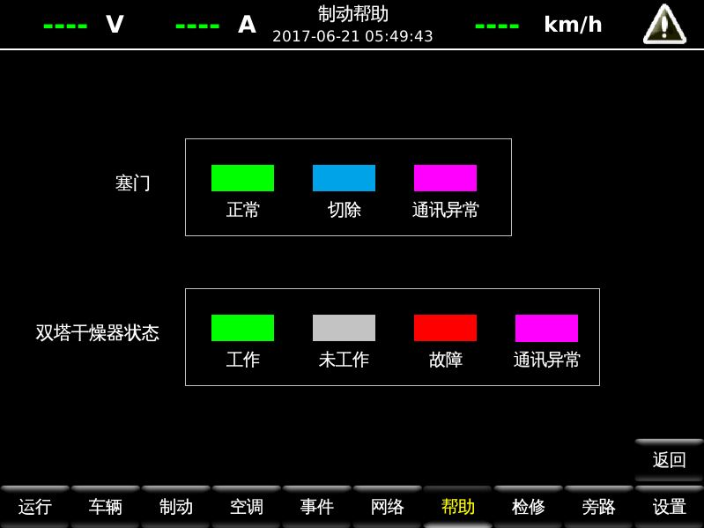**

* 按键——显示器内部功能

|  |  |  |  |  |
| --- | --- | --- | --- | --- |
| 按键名称 | 图示 | 功能 | 处理 | 备注 |
| 返回 |  | 切换到  制动界面 | 参见  “按键颜色方案（一）” |  |

## 空调界面

该界面显示室内温度、各车空调模式、空调通风机、压缩机、预热、电加热、冷凝风机、新风阀状态，如下图：

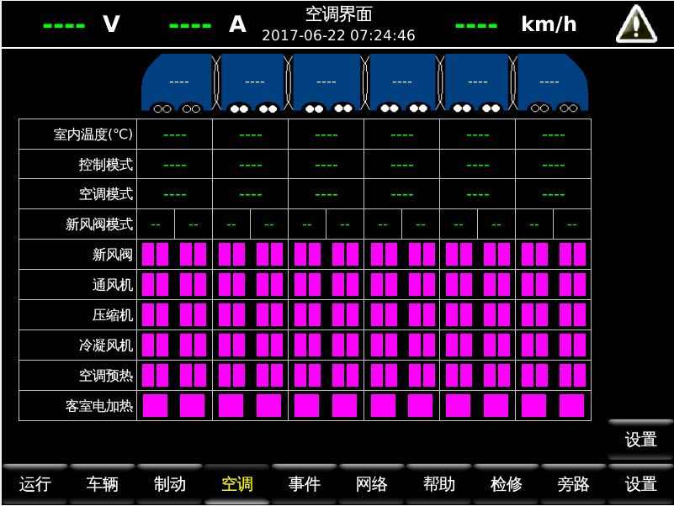

|  |  |  |  |  |  |
| --- | --- | --- | --- | --- | --- |
| **信号名称** | **系统** | **地址/字节偏移/位偏移** | **数据类型/显示范围** | **处理、显示** | **备注** |
| 车号 |  |  |  |  | **同运行界面** |
| 室内温度 | HVAC | 0x\*50/4  (\*=1/2/3/4/5/6) | 字节  \*\*=0~255 | 显示：  (\*\*-100)/2 | 温度值0-255对应-50度 ~ 77.5度，100对应 0° |
| 控制模式 | HVAC | 0x\*50/6/7  (\*=1/2/3/4/5/6) | 位 | 1：本控  0：集控 |  |
| 空调模式 | HVAC | 0x\*50/2  (\*=1/2/3/4/5/6) | 字节  0~8 | 0-无效  1-全暖  2-半暖  3-全冷  4-半冷  5-通风  6-自动  7-停止  8-紧急通风 |  |
| 新风阀模式 | HVAC | 0x\*50/7/0-7  （\*=1/2/3/4/5/6） | 位 | 1-模式有效  0-模式无效 | **优先级：**  3/3模式、2/3模式、1/3模式、全关模式  **开度模式（位偏移）：**  0-机组1新风阀1/3开模式  1-机组1新风阀2/3开模式  2-机组1新风阀3/3开模式  3-机组1新风阀全关模式  4-机组2新风阀1/3开模式  5-机组2新风阀2/3开模式  6-机组2新风阀3/3开模式  7-机组2新风阀全关模式 |
| 新风阀 | HVAC | 故障：  0x\*50/24/0-1、4-5  状态：  0x\*50/7/3、7  （\*=1/2/3/4/5/6） | 位 | **故障：**  1-故障  **状态：**  1-打开  0-关闭 | **优先级：**  通讯异常、故障、打开/关闭  **故障（位偏移）：**  0-空调机组1新风阀1故障  1-空调机组1新风阀2故障  4-空调机组2新风阀1故障  5-空调机组2新风阀2故障  **状态（位偏移）：**  3-空调机组1新风阀状态  7-空调机组2新风阀状态 |
| 通风机 | HVAC | 故障：  0x\*50/26/0-1、4-5  状态：  0x\*50/11/0-1、4-5  （\*=1/2/3/4/5/6） | 位 | **故障：**  1-故障  **状态：**  1-工作  0-未工作 | **优先级：**  通讯异常、故障、工作/未工作  **故障、状态（位偏移）：**  0-空调机组1通风机1  1-空调机组1通风机2  4-空调机组2通风机1  5-空调机组2通风机2 |
| 压缩机 | HVAC | 故障：  0x\*50/18/0-1、4-5  状态：  0x\*50/8/0-1、4-5  （\*=1/2/3/4/5/6） | 位 | **故障：**  1-故障  **状态：**  1-工作  0-未工作 |  |
| 冷凝风机 | HVAC | 故障：  0x\*50/22/0-1、4-5  状态：  0x\*50/9/0-1、4-5 | 位 | **故障：**  1-故障  **状态：**  1-工作  0-未工作 | **优先级：**  通讯异常、故障、工作/未工作  **故障、状态（位偏移）：**  0-空调机组1冷凝风机1  1-空调机组1冷凝风机2  4-空调机组2冷凝风机1  5-空调机组2冷凝风机2 |
| 空调预热 | HVAC | 故障：  0x\*50/25/0-1、4-5  状态：  0x\*50/10/0-1、4-5 | 位 | **故障：**  1-故障  **状态：**  1-工作  0-未工作 | **优先级：**  通讯异常、故障、工作/未工作  **故障、状态（位偏移）：**  0-空调机组1预热器1  1-空调机组1预热器2  4-空调机组2预热器1  5-空调机组2预热器2 |
| 客室电加热 | HVAC | 故障：  0x\*50/25/2、6  状态：  0x\*50/12/0-1 | 位 | **故障：**  1-故障  **状态：**  1-工作  0-未工作 | **故障（位偏移）：**  2-空调机组1客室电热故障  6-空调机组2客室电热故障  **状态（位偏移）：**  0-空调机组1客室电热状态  1-空调机组2客室电热状态 |

* 按键——显示器内部功能

|  |  |  |  |  |
| --- | --- | --- | --- | --- |
| 按键名称 | 图示 | 功能 | 处理 | 备注 |
| 返回 |  | 切换到  空调设置界面 | 参见  “按键颜色方案（一）” |  |

空调界面各状态说明参见空调帮助界面：

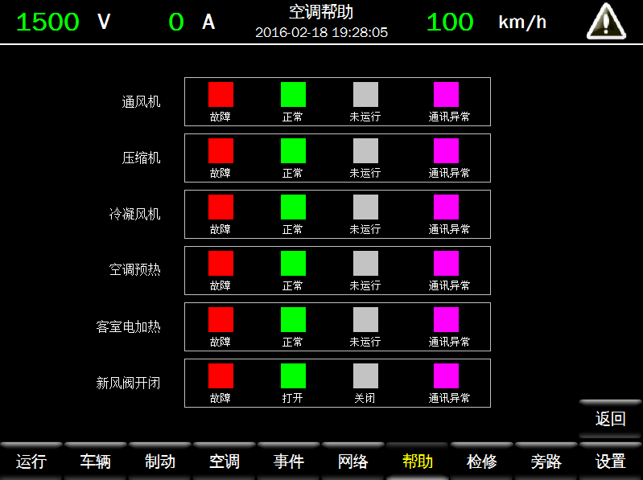

* 按键——显示器内部功能

|  |  |  |  |  |
| --- | --- | --- | --- | --- |
| 按键名称 | 图示 | 功能 | 处理 | 备注 |
| 返回 |  | 切换到  制动界面 | 参见  “按键颜色方案（一）” |  |

### 空调设置界面

在空调界面内，按“设置”键可进入空调设置界面，在该界面内，选择列车空调模式后按上下键可对温度进行设置，完成后按“确认”键可完成空调设置，再按“返回”键可返回空调界面。如不按“确认”即按“返回”键，则进入此界面后的所有设置均取消并返回空调界面。如下图：

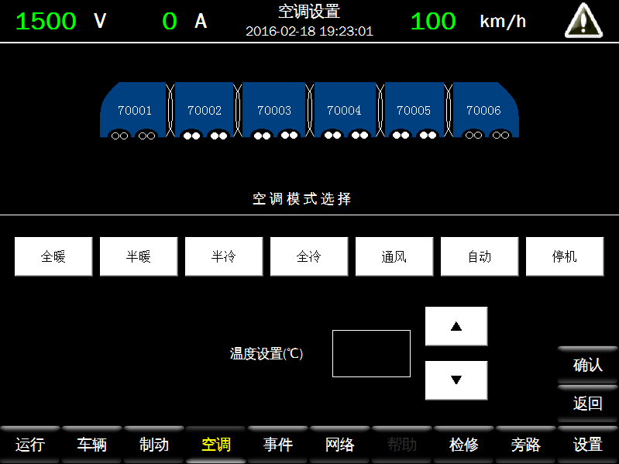

**1、进入本界面后先读一次空调当前模式**

* 信号说明

|  |  |  |  |  |  |
| --- | --- | --- | --- | --- | --- |
| **信号名称** | **子系统** | **地址/字节偏移/位偏移** | **数据类型/显示范围** | **处理** | **备注** |
| 空调模式设定 | TCMS | 1车：  0x1D0/24/5  4车：  0x6D0/24/5 | 位 | 1-设定  0-未设定 |  |
| 空调模式 | TCMS | 1车：  0x1D0/29  4车：  0x6D0/29 | 字节 | 电平信号  00H-无效  01H-全暖  02H-半暖  03H-全冷  04H-半冷  05H-通风  06H-自动  07H-停止 |  |
| 设置温度 | TCMS | 1车：  0x1D0/30  4车：  0x6D0/30 | 字节 | （温度值+100）\*2 | 温度值0~255对应-50度 ~ 77.5度，100对应 0°  制暖：11~18℃  制冷：19~27℃  自动、通风、停机不能设置 |

## 事件界面

该界面显示列车现存故障、历史故障以及故障操作提示。现存故障为当前存在的故障，见下图：

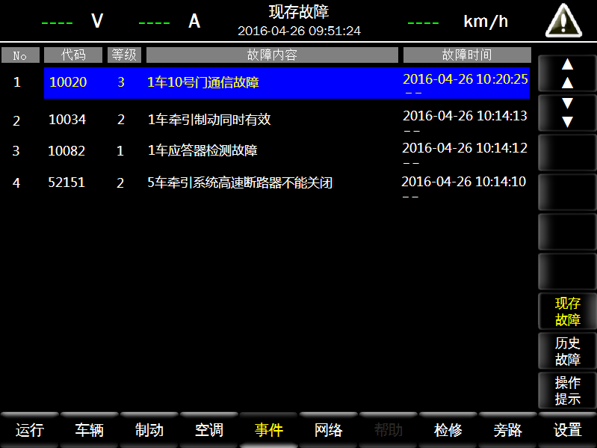

代码：故障编号；

故障等级：分三个等级，分别为1级故障、２级故障、3级故障

故障内容：故障具体信息；

故障时间：故障发生时间。

历史故障显示已发生的故障信息，如下图：

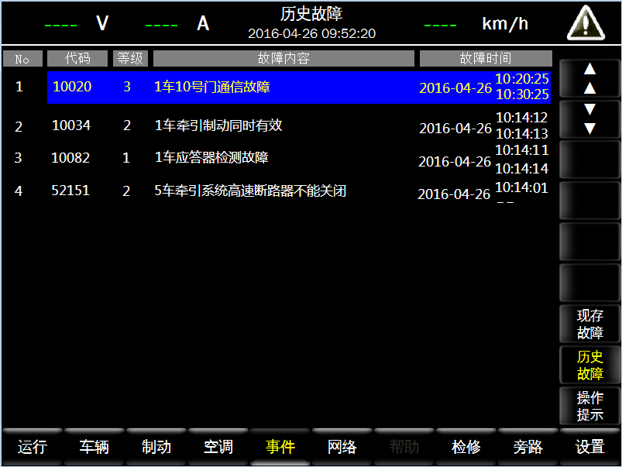

显示的故障属性与现存故障的一致，只是故障时间多了故障结束时间，如下图：



上方为故障发生时间，下方为故障结束时间。故障开始和结束时间在同一天，则只显示一个日期。“－”表示故障未复位时显示器断电，未对故障结束时间进行纪录，或者此故障是现存故障。

在现存故障、历史故障界面中选定目标故障，按“操作提示”键可进入故障操作提示界面，对故障进行操作提示，如下图：



蓝色光标表示选中的目标故障，字体为黄色。故障提示界面如下图：

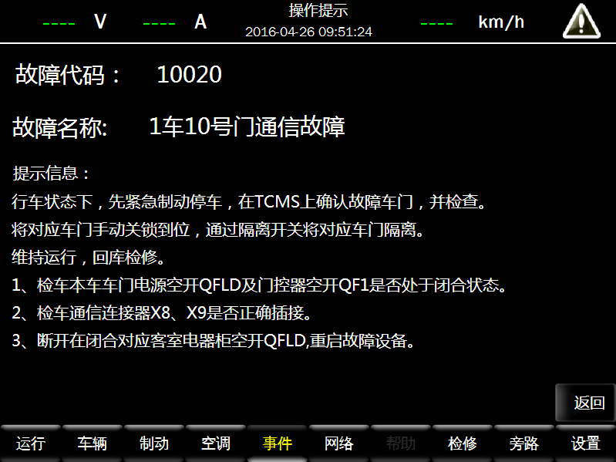

## 网络界面

该界面显示系统网络拓扑图及所有网络设备的通讯状态，如下图：

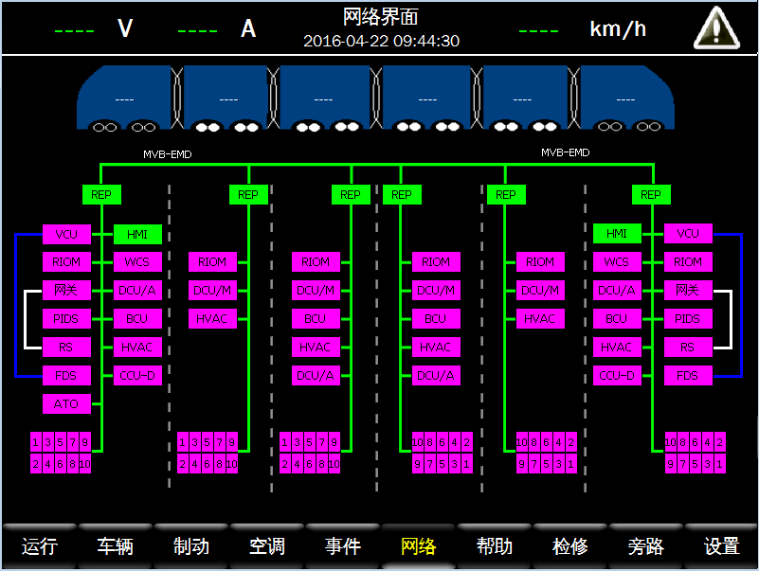

|  |  |  |  |  |  |
| --- | --- | --- | --- | --- | --- |
| **信号名称** | **系统** | **地址/字节偏移/位偏移** | **数据类型/显示范围** | **处理、显示** | **备注** |
| 车号 |  |  |  |  | **同运行界面** |
| VCU  主从位 | VCU | VCU1主：0xC1/21/2  VCU2主：0xC1/21/3 | 位 | 1：主 | VCU通讯正常时，若VCU1与VCU2同时为主，VCU1和VCU2都显示通信故障（粉色） |
| VCU1  通信状态 | VCU |  |  |  | VCU1通讯正常时；VCU1是主，VCU1显示（蓝色）；不为主，显示（绿色）；  否则显示通讯故障（粉色）。 |
| VCU2  通信状态 | VCU |  |  |  | VCU2通讯正常时；VCU2是主，VCU2显示（蓝色）；不为主，显示（绿色）；  否则显示通讯故障（粉色）。 |
| 以下系统的通讯状态判断都是在VCU通讯正常的前提下，若VCU通讯故障，则以下所有系统都显示故障。 | | | | | |
| RIOM  通信状态 | VCU | 0xC3/29/0-5 | 位 | 1：正常（绿色）  0：故障（粉色） |  |
| PIDS  通信状态 | VCU | 0xC3/31/2-3 | 位 | 1：正常  0：故障 |  |
| FDS  通信状态 | VCU | 0xC3/30/6-7 | 位 | 1：正常  0：故障 |  |
| DCU/A  通信状态 | VCU | 0xC3/28/0-3 | 位 | 1：正常  0：故障 |  |
| DCU/M  通信状态 | VCU | 0xC3/28/4-7 | 位 | 1：正常  0：故障 |  |
| HVAC  通信状态 | VCU | 0xC3/30/0-5 | 位 | 1：正常  0：故障 |  |
| RS  通信状态 | VCU | 0xC3/27/0-1 | 位 | 1：正常  0：故障 |  |
| G阀  通信状态 | VCU | TC1车G阀：  0xC1/2/6  M1车G阀：  0xC1/2/7  M2车G阀：  0xC1/3/7  TC2车G阀：  0xC1/3/6 | 位 | 1：正常  0：故障 |  |
| EDCU  通信状态 | VCU | 1车1-8门：  EDCU1 0xC1/6/0-7  EDCU2 0xC1/12/0-7  2车1-8门：  EDCU1 0xC1/7/0-7  EDCU2 0xC1/13/0-7  3车1-8门：  EDCU1 0xC1/8/0-7  EDCU2 0xC1/14/0-7  4车1-8门：  EDCU1 0xC1/9/0-7  EDCU2 0xC1/15/0-7  5车1-8门：  EDCU1 0xC1/10/0-7  EDCU2 0xC1/16/0-7  6车1-8门：  EDCU1 0xC1/11/0-7  EDCU2 0xC1/17/0-7  1车9-10门  EDCU1 0xC1/18/0-1  EDCU2 0xC1/20/0-1  2车9-10门  EDCU1 0xC1/18/2-3  EDCU2 0xC1/20/2-3  3车9-10门  EDCU1 0xC1/18/4-5  EDCU2 0xC1/20/4-5  4车9-10门  EDCU1 0xC1/18/6-7  EDCU2 0xC1/20/6-7  5车9-10门  EDCU1 0xC1/19/0-1  EDCU2 0xC1/19/4-5  6车9-10门  EDCU1 0xC1/19/2-3  EDCU2 0xC1/19/6-7 | 位 | 1：正常  0：故障 | 每车EDCU1与EDCU2相或，有一个正常则显示正常；  若两个都不正常，则显示故障。 |
| 4G  通信状态 | VCU | 0xC3/31/5-6 |  | 1：正常  0：故障 |  |
| GW  通信状态 | VCU | 0xC3/31/0-1 |  | 1：正常  0：故障 |  |
| ATO  通信状态 | VCU | 0xC3/31/4 |  | 1：正常  0：故障 |  |
| CCU-D  通信状态 | VCU | 0xC3/29/6-7 |  | 1：正常  0：故障 |  |

状态说明参见帮助界面：

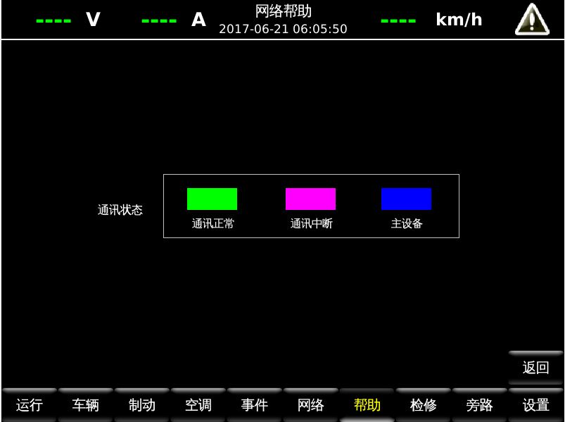

* 按键——显示器内部功能

|  |  |  |  |  |
| --- | --- | --- | --- | --- |
| 按键名称 | 图示 | 功能 | 处理 | 备注 |
| 返回 |  | 切换到  车辆界面 | 参见  “按键颜色方案（一）” |  |

## 检修界面

密码权限分为2个等级，从高到低依次为：2-检修人员、1-司机，检修目录画面如下：

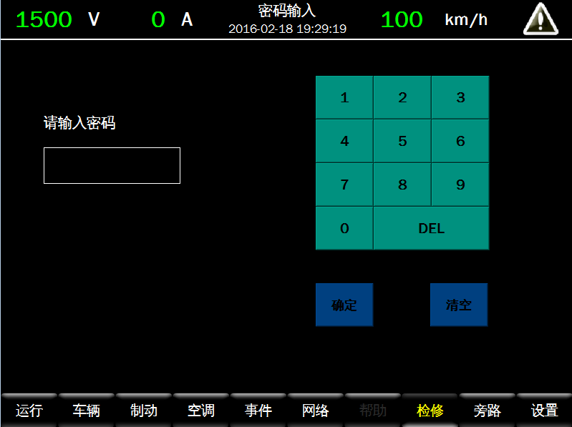

键入正确密码后，进入检修界面，如下图：

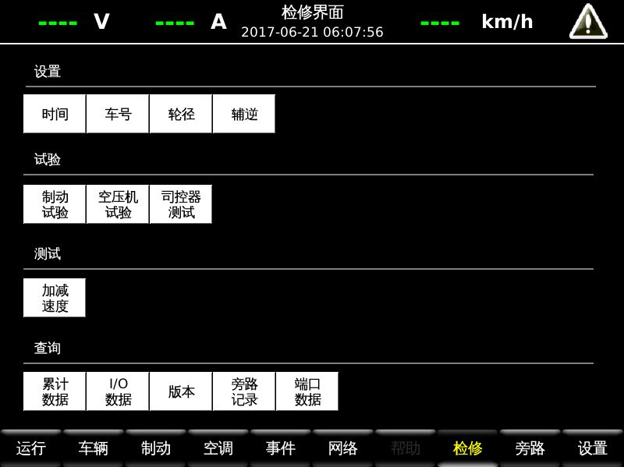

### 时间设置画面

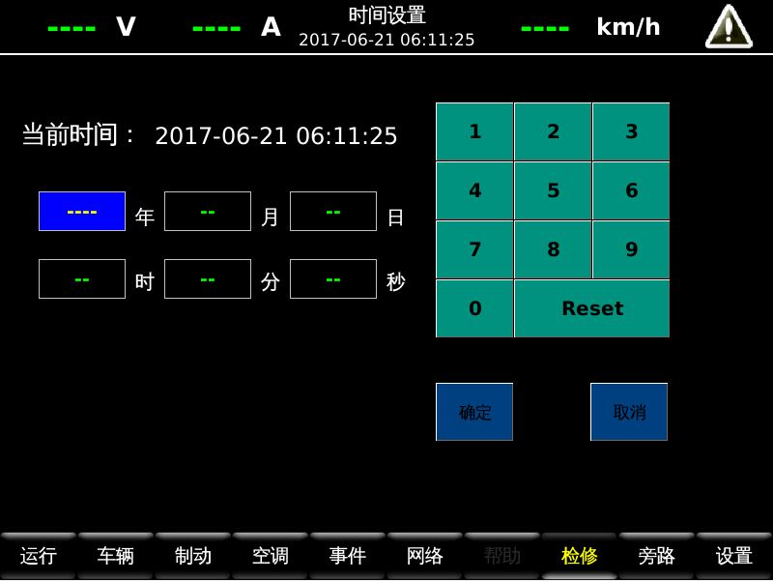

1、每次进入时间设置界面时，输入框中显示当前日期时间；

2、时间设置过程中，当输入日期或时间溢出时，自动修正为相应的最大值；

|  |  |  |  |  |  |
| --- | --- | --- | --- | --- | --- |
| **信号名称** | **系统** | **地址/字节偏移/位偏移** | **数据类型/显示范围** | **处理、显示** | **备注** |
| 当前年 | VCU | 0xA0/4 | 字节  0-99 | 2000+\*\*=20\*\*  \*\*=00~99 |  |
| 当前月 | VCU | 0xA0/5 | 字节  1-12 | 01~12对应1月~12月 |  |
| 当前日 | VCU | 0xA0/6 | 字节  1-31 | 01~31对应1日~31日 |  |
| 当前时 | VCU | 0xA0/7 | 字节  0-23 | 00~23对应0时~23时 |  |
| 当前分 | VCU | 0xA0/8 | 字节  0-59 | 00~59对应0分~59分 |  |
| 当前秒 | VCU | 0xA0/9 | 字节  0-59 | 00~59对应0秒~59秒 |  |

* 信号说明

|  |  |  |  |  |  |
| --- | --- | --- | --- | --- | --- |
| **信号名称** | **子系统** | **地址/字节偏移/位偏移** | **数据类型/显示范围** | **处理** | **备注** |
| 时间设定 | TCMS | 1车：  0x1D0/17/1  6车：  0x6D0/17/1 | 位 | 1：有效  0：无效 | 2s脉冲 |
| 设置年 | TCMS | 1车：  0x1D0/18  6车：  0x6D0/18 | 字节  00~99 |  |  |
| 设置月 | TCMS | 1车：  0x1D0/19  6车：  0x6D0/19 | 字节  01~12 |  |  |
| 设置日 | TCMS | 1车：  0x1D0/20  6车：  0x6D0/20 | 字节  01~31 |  |  |
| 设置时 | TCMS | 1车：  0x1D0/21  6车：  0x6D0/21 | 字节  00~59 |  |  |
| 设置分 | TCMS | 1车：  0x1D0/22  6车：  0x6D0/22 | 字节  00~59 |  |  |
| 设置秒 | TCMS | 1车：  0x1D0/23  6车：  0x6D0/23 | 字节  00~59 |  |  |

* 按键——显示器内部功能

|  |  |  |  |  |
| --- | --- | --- | --- | --- |
| 按键名称 | 图示 | 功能 | 处理 | 备注 |
| 数字0~9 | … | 键入年月日、时分秒 |  |  |
| DEL |  | 删除选中框内容 |  |  |
| 确认 |  | 设置时间  到TCMS |  |  |
| 取消 |  | 返回  检修界面 |  |  |

### 车号设置

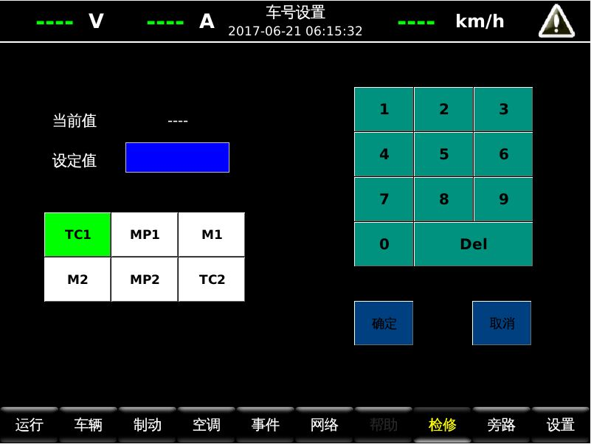

1、进入界面默认选择TC1车；

2、车号设定值满4/6位后，继续键入无效。

|  |  |  |  |  |  |
| --- | --- | --- | --- | --- | --- |
| **信号名称** | **系统** | **地址/字节偏移/位偏移** | **数据类型/显示范围** | **处理、显示** | **备注** |
| 当前车号 | VCU | 1车：  0xC3/2-5  2车：  0xC3/6-9  3车：  0xC3/10-13  4车：  0xC3/14-17  5车：  0xC3/18-21  6车：  0xC3/22-25 | 双字  000000~999999 |  |  |

* 信号说明

|  |  |  |  |  |  |
| --- | --- | --- | --- | --- | --- |
| **信号名称** | **子系统** | **地址/字节偏移/位偏移** | **数据类型/显示范围** | **处理** | **备注** |
| 车号设定 | TCMS | 1车：  0x1D0/11/0  6车：  0x6D0/11/0 | 位 | 1-有效  0-无效 | 2s脉冲 |
| 选车 | TCMS | 1车：  0x1D0/16  6车：  0x6D0/16 | 字节  1~6 |  |  |
| 车号 | TCMS | 1车：  0x1D0/12-15  6车：  0x6D0/12-15 | 双字  000000~999999 |  |  |

* 按键——显示器内部功能

|  |  |  |  |  |
| --- | --- | --- | --- | --- |
| 按键名称 | 图示 | 功能 | 处理 | 备注 |
| 数字0~9 | … | 键入年月日、时分秒 |  |  |
| DEL |  | 删除选中框内容 |  |  |
| 确认 |  | 设置时间  到TCMS |  |  |
| 取消 |  | 返回  检修界面 |  |  |

### 轮径设置

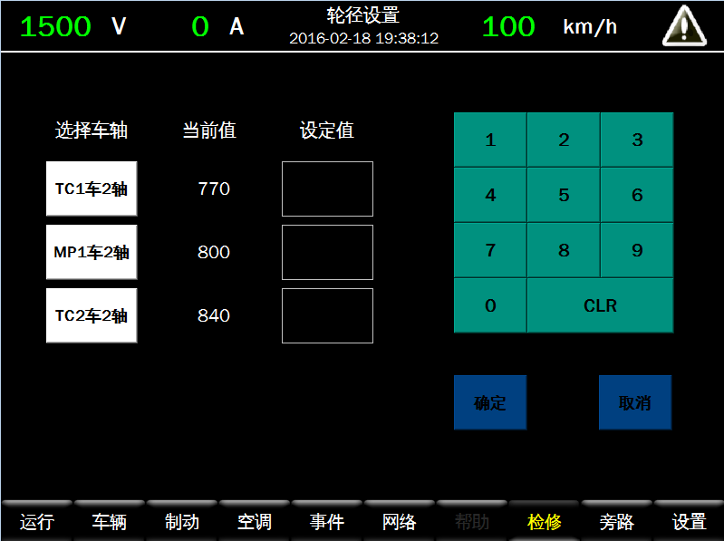

1、轮径设置值有效范围770~840；

|  |  |  |  |  |  |
| --- | --- | --- | --- | --- | --- |
| **信号名称** | **系统** | **地址/字节偏移/位偏移** | **数据类型/显示范围** | **处理、显示** | **备注** |
| TC1车  轮径当前值 | VCU | 0xA0/14-15 | 字 |  |  |
| MP1车  轮径当前值 | VCU | 0xA0/16-17 | 字 |  |  |
| TC2车  轮径当前值 | VCU | 0xA0/18-19 | 字 |  |  |

* 信号说明

|  |  |  |  |  |  |
| --- | --- | --- | --- | --- | --- |
| **信号名称** | **子系统** | **地址/字节偏移/位偏移** | **数据类型/显示范围** | **处理** | **备注** |
| 轮径设定 | TCMS | 1车：  0x1D0/17/0  6车：  0x6D0/17/0 | 位 | 1-有效  0-无效 | 2s脉冲 |
| 新轮径值 | TCMS | TC1车：  0x\*D0/2-3  MP1车：  0x\*D0/4-5  TC2车：  0x\*D0/6-7 | 字 |  |  |

* 按键——显示器内部功能

|  |  |  |  |  |
| --- | --- | --- | --- | --- |
| 按键名称 | 图示 | 功能 | 处理 | 备注 |
| 数字0~9 | … | 键入轮径值 |  |  |
| DEL | s | 删除选中框内容 |  |  |
| 确认 |  | 设置选中轮径 |  |  |
| 取消 |  | 返回  检修界面 |  |  |

### 辅逆切除

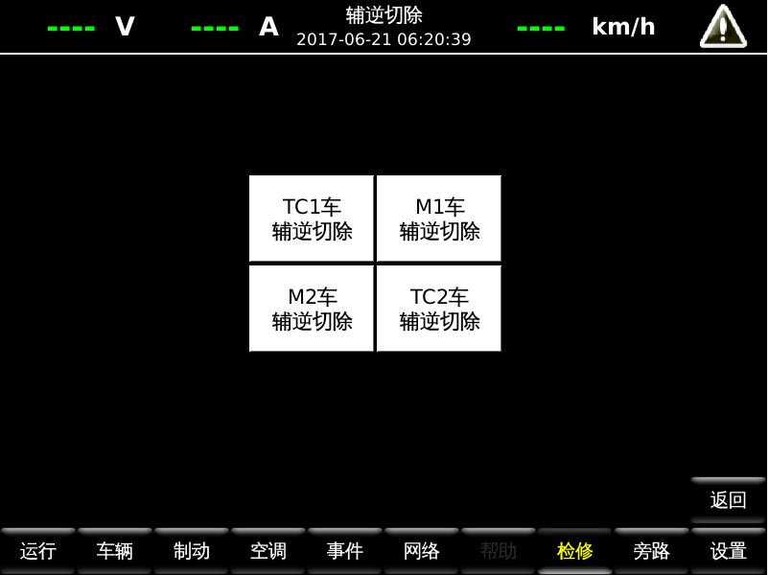

* 信号说明

|  |  |  |  |  |  |
| --- | --- | --- | --- | --- | --- |
| **信号名称** | **子系统** | **地址/字节偏移/位偏移** | **数据类型/显示范围** | **处理** | **备注** |
| 辅逆切除 | TCMS | 1车：  TC1：0x1D2/10/2  M1：0x1D2/10/3  M2：0x1D2/10/4  TC2：0x1D2/10/5  6车：  TC1：0x6D2/10/2  M1：0x6D2/10/3  M2：0x6D2/10/4  TC2：0x6D2/10/5 | 位 | 1-有效  0-无效 | 电平 |

### 制动试验

**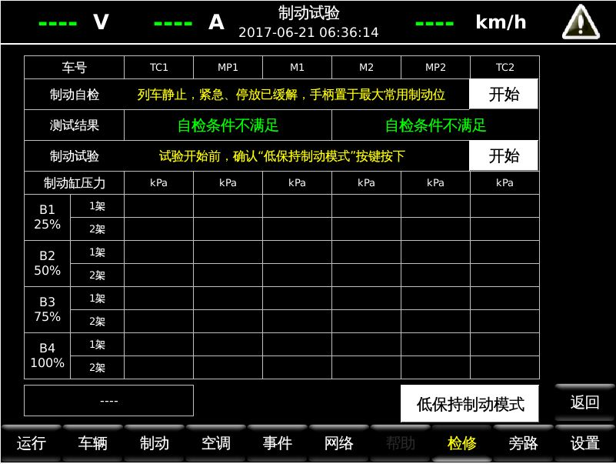**

|  |  |  |  |  |  |  |
| --- | --- | --- | --- | --- | --- | --- |
| **信号名称** | **系统** | **地址/字节偏移/位偏移** | **数据类型/显示范围** | **处理、显示** | **备注** |  |
| TC车G阀通信正常且TC车G阀为主，则取TC车G阀数据；TC车G阀通信异常或TC车G阀不为主，M车G阀通信正常且M车G阀为主，若正常则取M车G阀数据；否，通信异常。G阀为主（0x110 0x310 0x410 0x610/6/7）。优先级：失败、中断、激活、成功。 | | | | | | |
| 1单元  自检状态 | BCU | 中断：  0x\*10/6/0  激活：  0x\*10/6/1  成功：  0x\*10/6/2  失败：  0x\*10/6/3  （\*=1/3） | 位 | 1-有效  0-无效 | 特指1单元：  激活（所有激活才激活）  成功（所有成功才成功）  失败（1个失败即失败）  中断（1个中断即中断） |  |
| 2单元  自检状态 | BCU | 中断：  0x\*10/6/0  激活：  0x\*10/6/1  成功：  0x\*10/6/2  失败：  0x\*10/6/3  （\*=4/6） | 位 | 1-有效  0-无效 | 特指2单元：  激活（所有激活才激活）  成功（所有成功才成功）  失败（1个失败即失败）  中断（1个中断即中断） |  |
| 制动缸压力 |  |  |  |  |  | **同制动界面** |

* 信号说明

|  |  |  |  |  |  |
| --- | --- | --- | --- | --- | --- |
| **信号名称** | **子系统** | **地址/字节偏移/位偏移** | **数据类型/显示范围** | **处理** | **备注** |
| 制动自检 | TCMS | 1车：  0x1D0/24/0  6车：  0x6D0/24/0 | 位 | 1-开始  0-未开始 | 2s脉冲 |
| 制动试验 | TCMS | 1车：  0x1D0/11/7  6车：  0x6D0/11/7 | 位 | 1-开始  0-未开始 | 保持制动切除 电平（退出制动界面清零） |

### 空压机试验

**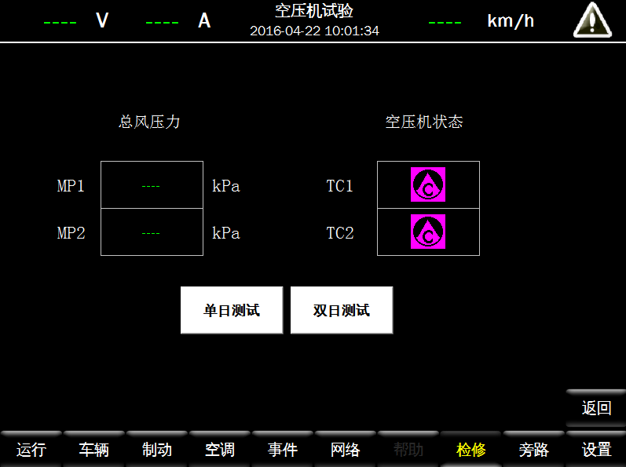**

|  |  |  |  |  |  |  |
| --- | --- | --- | --- | --- | --- | --- |
| **信号名称** | **系统** | **地址/字节偏移/位偏移** | **数据类型/显示范围** | **处理、显示** | **备注** |  |
| 总风压力 | BCU | **MP1车：**  0x\*12/24-25  **（\*=1/3）**  **MP2车：**  0x\*12/24-25  **（\*=4/6）** | 字  0-24000 | 1=0.05kPa | 1单元优先从1车G阀取数，当1车G阀通讯异常或数据无效时，取3车G阀停放制动缸压力；  2单元优先从6车G阀取数，当6车G阀通讯异常或数据无效时，取4车G阀停放制动缸压力； |  |
| 空压机状态 | VCU/RIOM | **空压机故障：**  0x\*B1/7/0  **（\*=1/6）**  **线电压工作：**  0x5\*9/12/1  **（\*=0/2）**  **空压机正常：**  0x\*B1/6/7  **（\*=1/6）** | 位 | 故障 AirCompressorFault21_21  正常 AirCompressorWork21_21  未工作 AirCompressorNoWork21_21  通讯异常AirCompressorCommFault21_21 | RIOM通讯正常且空压机故障位为1，显示空压机故障；  VCU、RIOM通讯正常且线电压工作、空压机正常位为1，显示空压机正常；  VCU、RIOM通讯正常且线电压工作、空压机正常位至少有一个不为1，显示空压机未工作；  VCU、RIOM有一个通讯异常，显示空压机通讯故障。 |  |

* 信号说明

|  |  |  |  |  |  |
| --- | --- | --- | --- | --- | --- |
| **信号名称** | **子系统** | **地址/字节偏移/位偏移** | **数据类型/显示范围** | **处理** | **备注** |
| 单日测试 | TCMS | 1车：  0x1D0/24/7  6车：  0x6D0/24/7 | 位 |  | 电平信号，退出界面时清零 |
| 双日测试 | TCMS | 1车：  0x1D0/24/6  6车：  0x6D0/24/6 | 位 |  | 电平信号，退出界面时清零 |

### 司控器测试

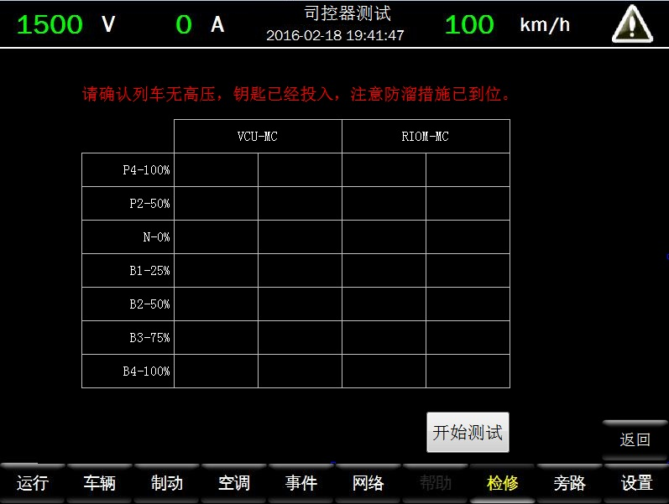

|  |  |  |  |  |  |
| --- | --- | --- | --- | --- | --- |
| **信号名称** | **系统** | **地址/字节偏移/位偏移** | **数据类型/显示范围** | **处理、显示** | **备注** |
| VCU牵引制动力大小百分比 | VCU | 0xC0/4 | 字节 |  |  |
| VCU司控器电压 | RIOM | TC1：0x1A2/7-8  TC2：0x6A2/7-8 | 字 |  |  |
| RIOM牵引制动力大小百分比 | VCU | 0xC0/3 | 字节 |  |  |
| RIOM司控器电压 | RIOM | TC1：0x1B1/18-19  TC2：0x6B1/18-19 | 字 |  |  |

### 加/减速度测试

**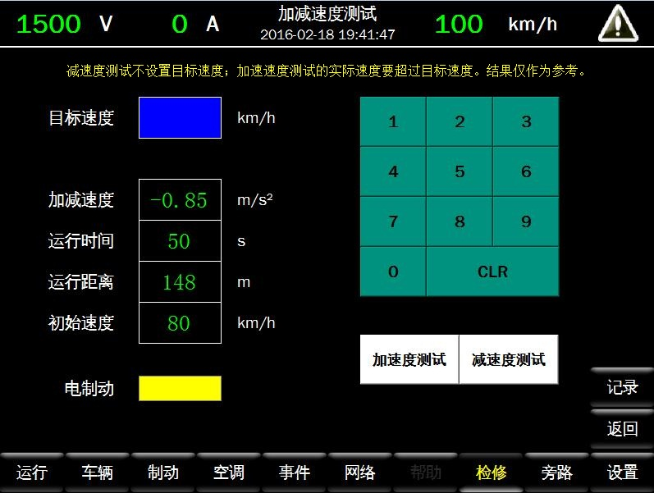**

|  |  |  |  |  |  |
| --- | --- | --- | --- | --- | --- |
| **信号名称** | **系统** | **地址/字节偏移/位偏移** | **数据类型/显示范围** | **处理、显示** | **备注** |
| 加/减速度值 | VCU | 0xC0/21 | 字节 | 1=1m/s2 |  |
| 运行时间 | VCU | 0xC0/18-19 | 字 | 100=1s |  |
| 运行距离 | VCU | 0xC0/16-17 | 字 | 1=1m |  |
| 初始速度 | VCU | 0xC0/20 | 字节 | 1=1km/h |  |
| 加速度测试结束位 | VCU | 0xC0/15/0 | 位 | 1-结束  0-未结束 |  |
| 减速度测试结束位 | VCU | 0xC0/15/1 | 位 | 1-结束  0-未结束 |  |
| 电制动 | DCUM | 电制动可用：  0x4\*0/14/5  （\*=9/C/D/8） | 位 | 施加：  未施加： | 2/3/4/5车至少有一个车满足：  DCUM通讯正常且电制动可用为1，则显示施加；  否则显示未施加。 |

* 信号说明

|  |  |  |  |  |  |
| --- | --- | --- | --- | --- | --- |
| **信号名称** | **子系统** | **地址/字节偏移/位偏移** | **数据类型/显示范围** | **处理** | **备注** |
| 画面号 | TCMS | 1车：  0x1D0/10  6车：  0x6D0/10 | 字节  88 |  | 退出界面时置0  注意弹出牵引封锁界面不发画面号，维持上一次 |
| 目标速度 | TCMS | 1车：  0x1D0/9  6车：  0x6D0/9 | 字节 |  | 加速度测试时为设定值；  减速度测试时为0 |
| 加速度测试  开始位 | TCMS | 1车：  0x1D0/11/1  6车：  0x6D0/11/1 | 位 | 1-开始  0-未开始 | 电平，收到加速度测试结束位置0 |
| 减速度测试  开始位 | TCMS | 1车：  0x1D0/11/2  6车：  0x6D0/11/2 | 位 | 1-开始  0-未开始 | 电平，收到减速度测试结束位置0 |

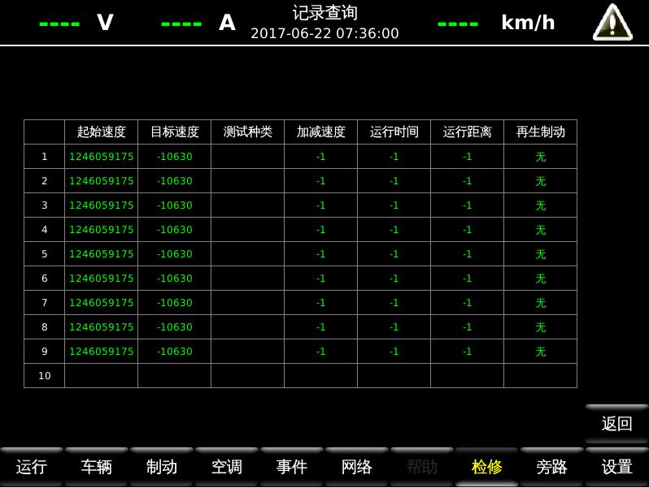

该界面显示最新10次加、减速度测试的内容，显示器掉电保持。

### 累计数据

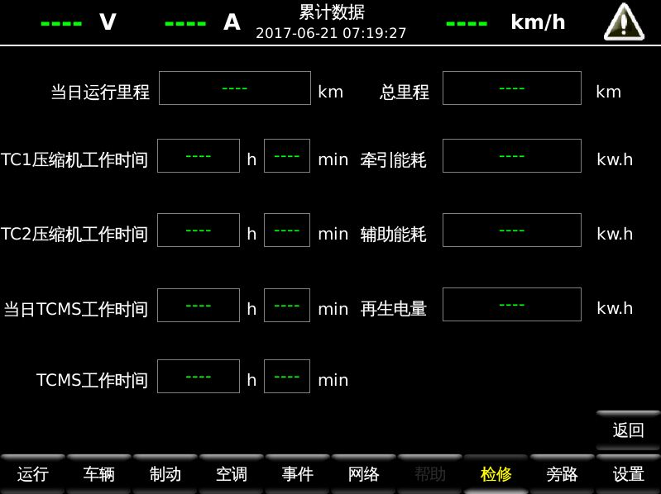

|  |  |  |  |  |  |  |
| --- | --- | --- | --- | --- | --- | --- |
| **信号名称** | **系统** | **地址/字节偏移/位偏移** | **数据类型/显示范围** | **处理、显示** | **备注** |  |
| 当日运行里程 | VCU | 0xC1/22-25 | 双字 |  | VCU通讯正常时，取数显示；  VCU通讯异常时，显示“--------” |  |
| 总里程 | VCU | 0xC2/6-9 | 双字 |  | 同上 |  |
| TC1压缩机工作时间 | VCU | 0xC2/10-13 | 双字 |  | 同上 |  |
| TC2压缩机工作时间 | VCU | 0xC2/14-17 | 双字 |  | 同上 |  |
| 牵引能耗 | VCU | 0xC2/18-21 | 双字 |  | 同上 |  |
| 辅助能耗 | VCU | 0xC2/22-25 | 双字 |  | 同上 |  |
| 再生电量 | VCU | 0xC2/26-29 | 双字 |  | 同上 |  |
| 当日TCMS工作时间 | VCU | 0xC0/12-13 | 字 |  | 同上 |  |
| TCMS工作时间 | VCU | 0xC2/4-5 | 双字 |  | 同上 |  |

### I/O数据

**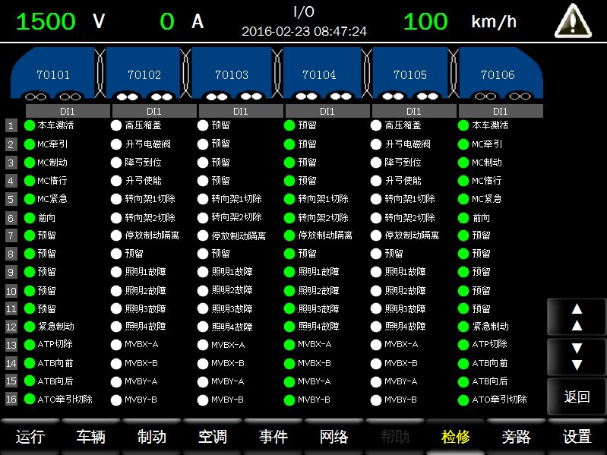**

|  |  |  |  |  |  |  |
| --- | --- | --- | --- | --- | --- | --- |
| **信号名称** | **系统** | **地址/字节偏移/位偏移** | **数据类型/显示范围** | **处理、显示** | **备注** |  |
| I/O | RIOM | RIOM1：  DIT1 0x1B1/2-5  DIT2 0x1B1/6-9  DIT3 0x1B1/10-13  DDT 0x1B1/14  DI(冗余) 0x1A2/2-5  RIOM2：  DIT1 0x2B1/0-1  RIOM3：  DIT1 0x3B1/0-1  RIOM4：  DIT1 0x4B1/0-1  RIOM5：  DIT1 0x5B1/0-1  RIOM6：  DIT1 0x6B1/2-5  DIT2 0x6B1/6-9  DIT3 0x6B1/10-13  DDT 0x6B1/14  DI(冗余) 0x6A2/2-5  **模拟量**  1车司控器：  0x1B1/18-19  6车司控器：  0x6B1/18-19  1车司控器(冗余)：  0x1A2/7-8  6车司控器(冗余)：  0x6A2/7-8 |  | 高电平IOgreen  低电平IOwhite | **数字量**  RIOM通讯正常且对应的点位为1，则显示高电平状态；  RIOM通讯正常且对应的点位为0，则显示低电平状态；  RIOM通讯异常，则显示低电平状态；  **模拟量**  RIOM通讯正常，取司控器大小数值显示；  异常，显示“----”；  VCU通讯正常，取司控器大小(冗余)数值显示；  异常，显示“----”。 | （6车DDT 5-HB合（应改为制动缓解）） |

### 版本号

**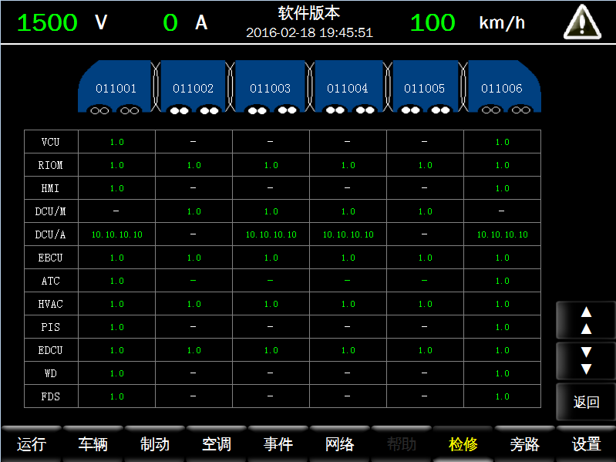**

|  |  |  |  |  |  |
| --- | --- | --- | --- | --- | --- |
| **信号名称** | **系统** | **地址/字节偏移/位偏移** | **数据类型/显示范围** | **处理、显示** | **备注** |
| VCU1 | TCMS | 0x1A1/30-31 | 双字节 | 高字节.低字节 |  |
| VCU2 | TCMS | 0x6A1/30-31 | 双字节 | 高字节.低字节 |  |
| RIOM  版本号 | RIOM | RIOM1：  0x1B1/30-31  RIOM2：  0x2B2/4-5  RIOM3：  0x3B2/4-5  RIOM4：  0x4B2/4-5  RIOM5：  0x5B2/4-5  RIOM6：  0x6B1/30-31 | 双字节  \*\*.\*\* | 高字节.低字节 | RIOM通讯正常，取各自端口数据显示；否则显示“--.--”。 |
| HMI  版本号 | HMI |  |  |  |  |
| DCU/M  版本号 | DCU | 0x4\*2/2-3  (\*=9/C/D/8) | 双字节  \*\*.\*\* | 高字节.低字节 | 2/3/4/5车各1 |
| DCU/A  版本号 | DCU | 0x5\*2/20-21、22-23、24-25、26-27  (\*=0/1/3/2) | 字  \*\*.\*\*.\*\*.\*\* | 字. 字. 字. 字  （20-21）**.** （22-23）**.** （24-25）**.** （26-27） | 1/3/4/6车各1 |
| BCU G阀  版本号 | BCU | 1单元：  0x110/2-3  0x310/2-3  2单元：  0x610/2-3  0x410/2-3 | 双字节  \*\*.\*\* | 高字节.低字节 | 1单元：  TC1车1架数据有效，则1单元版本号显示110端口数据；  TC1车1架数据无效且M1车1架数据有效，则1单元版本号显示310端口数据；  2单元：  TC2车1架数据有效，则2单元版本号显示610端口数据；  TC2车1架数据无效且M2车1架数据有效，则2单元版本号显示410端口数据； |
| HVAC  版本号 | HVAC | 0x\*50/16-17  (\*=1/2/3/4/5/6) | 双字节  \*\*.\*\* | 高字节.低字节 |  |
| 广播主机  版本号 | PIDS | 0x\*80/20-21  (\*=1/6) | 双字节  \*\*.\*\* | 高字节.低字节 |  |
| 监控主机  版本号 | PIDS | 0x\*80/22-23  (\*=1/6) | 双字节  \*\*.\*\* | 高字节.低字节 |  |
| 媒体主机  版本号 | PIDS | 0x\*80/24-25  (\*=1/6) | 双字节  \*\*.\*\* | 高字节.低字节 |  |
| EDCU1  版本号 | EDCU | 0x\*62/2-3  0x\*72/2-3  (\*=1/2/3/4/5/6) | 双字节  \*\*.\*\* | 高字节.低字节 | 1、0x\*62端口通讯正常且数据有效，取该端口版本数据信息；  2、0x\*62端口通讯异常或数据无效，且0x\*72端口通讯正常且数据有效，取0x\*72端口版本数据信息；  3、若0x\*62及0x\*72都通讯异常或都数据无效，则显示“--.--” |
| EDCU2  版本号 | EDCU | 0x\*62/4-5  0x\*72/4-5  (\*=1/2/3/4/5/6) | 双字节  \*\*.\*\* | 高字节.低字节 | 逻辑同EDCU1版本号 |
| EDCU3  版本号 | EDCU | 0x\*62/6-7  0x\*72/6-7  (\*=1/2/3/4/5/6) | 双字节  \*\*.\*\* | 高字节.低字节 | 逻辑同EDCU1版本号 |
| EDCU4  版本号 | EDCU | 0x\*62/8-9  0x\*72/8-9  (\*=1/2/3/4/5/6) | 双字节  \*\*.\*\* | 高字节.低字节 | 逻辑同EDCU1版本号 |
| EDCU5  版本号 | EDCU | 0x\*62/10-11  0x\*72/10-11  (\*=1/2/3/4/5/6) | 双字节  \*\*.\*\* | 高字节.低字节 | 逻辑同EDCU1版本号 |
| EDCU6  版本号 | EDCU | 0x\*62/12-13  0x\*72/12-13  (\*=1/2/3/4/5/6) | 双字节  \*\*.\*\* | 高字节.低字节 | 逻辑同EDCU1版本号 |
| EDCU7  版本号 | EDCU | 0x\*62/14-15  0x\*72/14-15  (\*=1/2/3/4/5/6) | 双字节  \*\*.\*\* | 高字节.低字节 | 逻辑同EDCU1版本号 |
| EDCU8  版本号 | EDCU | 0x\*62/16-17  0x\*72/16-17  (\*=1/2/3/4/5/6) | 双字节  \*\*.\*\* | 高字节.低字节 | 逻辑同EDCU1版本号 |
| EDCU9  版本号 | EDCU | 0x\*62/18-19  0x\*72/18-19  (\*=1/2/3/4/5/6) | 双字节  \*\*.\*\* | 高字节.低字节 | 逻辑同EDCU1版本号 |
| EDCU10  版本号 | EDCU | 0x\*62/20-21  0x\*72/20-21  (\*=1/2/3/4/5/6) | 双字节  \*\*.\*\* | 高字节.低字节 | 逻辑同EDCU1版本号 |
| WD  版本号 | WD | WCS1：  0x1F0/8-9  WCS1：  0x6F0/8-9 | 双字节  \*\*.\*\* | 高字节.低字节 |  |
| FDS  版本号 | FDS | FDS1：  0x1E1/4-6  FDS2：  0x6E1/4-6 | 三字节  \*\*.\*\*.\*\* | 高字节.中字节.低字节 |  |

### 旁路记录

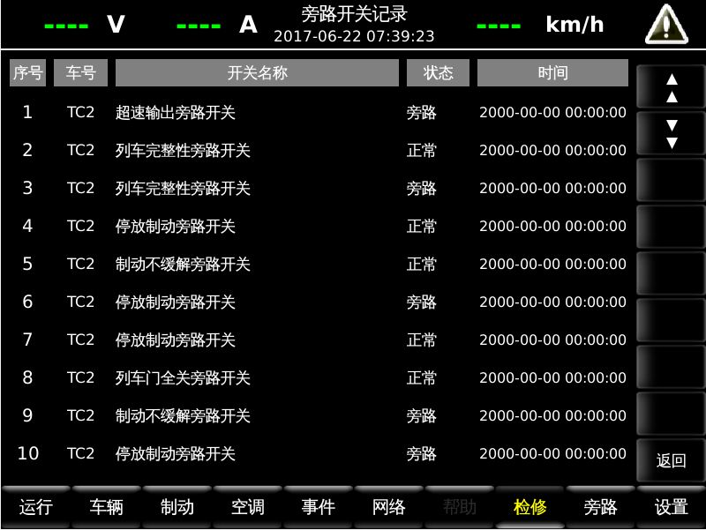

该界面显示100条旁路开关记录条目。

### 端口数据

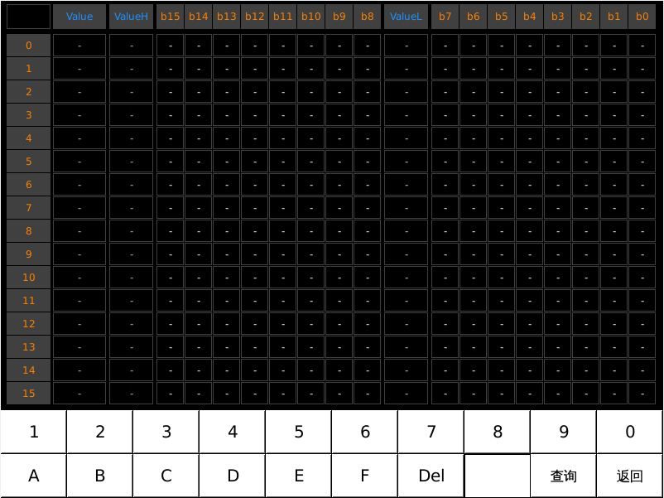

## 旁路界面

**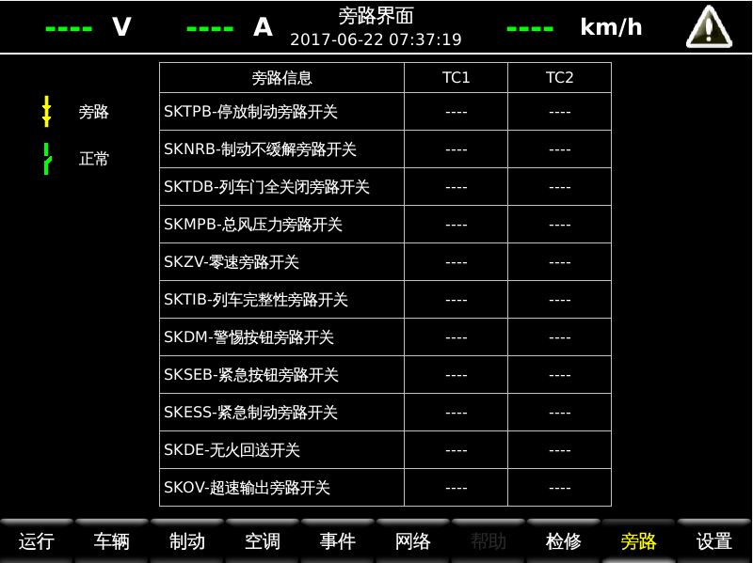**

|  |  |  |  |  |  |
| --- | --- | --- | --- | --- | --- |
| **信号名称** | **系统** | **地址/字节偏移/位偏移** | **数据类型/显示范围** | **处理、显示** | **备注** |
| **RIOM和VCU1或VCU2通讯异常时，TC车对应旁路开关显示“----”** | | | | | |
| 停放制动旁路 | RIOM | TC1：  RIOM旁路：0x1B1/5/0  VCU1旁路：0x1A2/5/0  TC2：  RIOM：  0x6B1/5/0  VCU2：  0x1A2/5/0 | 位 | 1：旁路CloseOn  0：正常BreakOut | RIOM通信正常且RIOM旁路位为1或VCU1/VCU2通信正常，VCU1/VCU2旁路位为1，显示旁路状态，否则显示正常状态 |
| 列车不缓解旁路 | RIOM | TC1：  RIOM旁路：0x1B1/5/1  VCU1旁路：0x1A2/5/1  TC2：  RIOM：  0x6B1/5/1  VCU2：  0x1A2/5/1 | 位 | 1：旁路CloseOn  0：正常BreakOut | 同上 |
| 列车门全关旁路 | RIOM | TC1：  RIOM旁路：0x1B1/5/2  VCU1旁路：0x1A2/5/2  TC2：  RIOM：  0x6B1/5/2  VCU2：  0x1A2/5/2 | 位 | 1：旁路CloseOn  0：正常BreakOut | 同上 |
| 总风压力旁路 | RIOM | TC1：  RIOM旁路：0x1B1/5/3  VCU1旁路：0x1A2/5/3  TC2：  RIOM：  0x6B1/5/3  VCU2：  0x1A2/5/3 | 位 | 1：旁路CloseOn  0：正常BreakOut | 同上 |
| 零速旁路 | RIOM | TC1：  0x1B1/8/7  TC2：  0x6B1/8/7 | 位 | 1：旁路CloseOn  0：正常BreakOut |  |
| 列车完整性旁路 | RIOM | TC1：  0x1B1/7/7  TC2：  0x6B1/7/7 | 位 | 1：旁路CloseOn  0：正常BreakOut |  |
| 警惕按钮旁路 | RIOM | TC1：  0x1B1/8/1  TC2：  0x6B1/8/1 | 位 | 1：旁路CloseOn  0：正常BreakOut |  |
| 紧急按钮旁路 | RIOM | TC1：  0x1B1/8/2  TC2：  0x6B1/8/2 | 位 | 1：旁路CloseOn  0：正常BreakOut |  |
| 紧急制动旁路 | RIOM | TC1：  0x1B1/8/3  TC2：  0x6B1/8/3 | 位 | 1：旁路CloseOn  0：正常BreakOut |  |
| 无火回送开关 | RIOM | TC1：  0x1B1/6/3  TC2：  0x6B1/6/3 | 位 | 1：旁路CloseOn  0：正常BreakOut |  |
| 超速输出旁路开关 | RIOM | TC1：  0x1B1/6/6  TC2：  0x6B1/6/6 | 位 | 1：旁路CloseOn  0：正常BreakOut |  |

## 设置界面

在该界面中，可进行工号设置、限速设置、烟火设置、PIDS设置和牵引设置，如下图：

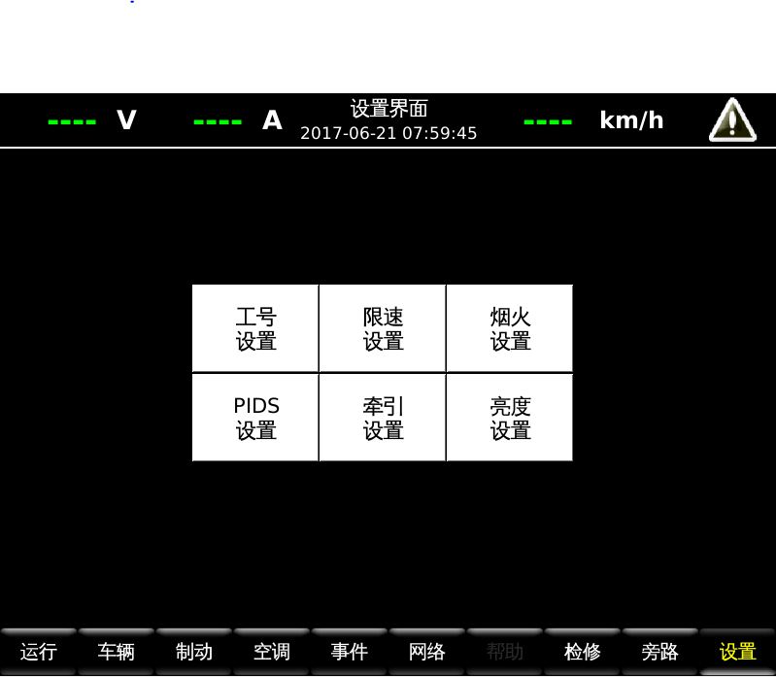

### 工号设置界面

**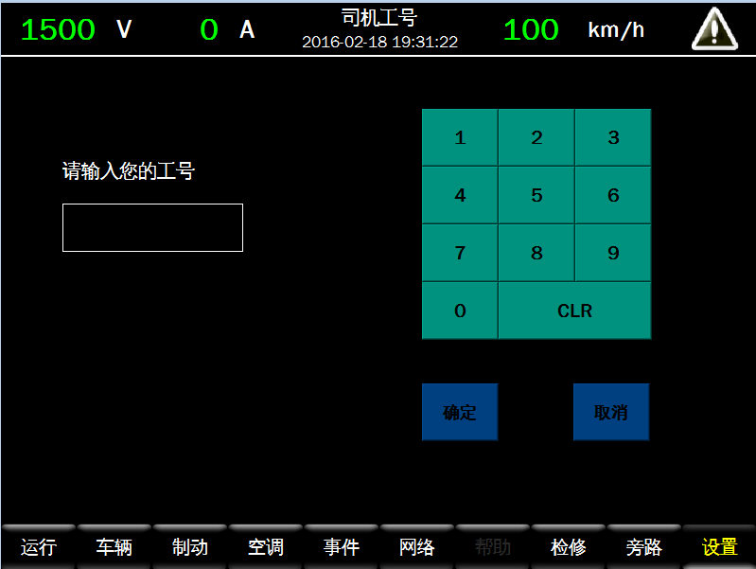**

**点“确认”键完成设置后，画面跳转到运行界面，司机可通过运行界面查看设置是否成功。**

* 信号说明

|  |  |  |  |  |  |
| --- | --- | --- | --- | --- | --- |
| **信号名称** | **子系统** | **地址/字节偏移/位偏移** | **数据类型/显示范围** | **处理** | **备注** |
| 工号设置位 | TCMS | 1车：  0x1D0/24/4  6车：  0x6D0/24/4 | 位 |  |  |
| 设置工号 | TCMS | 1车：  0x1D0/25-28  6车：  0x6D0/25-28 | 双字  000000~999999 |  |  |

### 限速设置界面

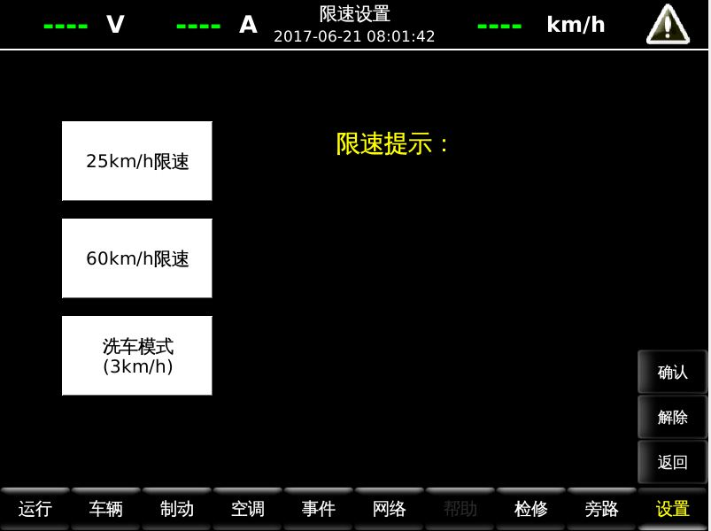

* 信号说明

|  |  |  |  |  |  |
| --- | --- | --- | --- | --- | --- |
| **信号名称** | **子系统** | **地址/字节偏移/位偏移** | **数据类型/显示范围** | **处理** | **备注** |
| **发送一个数值代表不同的限速模式，1=25,2=60，3=洗车，增加一个确认位** | | | | | |
| 25KM限速 | TCMS | 1车：  0x1D0/17/2  6车：  0x6D0/17/2 | 位 | 电平 | 选中之后点击“确认”键，发送电平信号 |
| 60KM限速 | TCMS | 1车：  0x1D0/17/3  6车：  0x6D0/17/3 | 位 | 电平 | 同上 |
| 洗车模式限速 | TCMS | 1车：  0x1D0/17/4  6车：  0x6D0/17/4 | 位 | 电平 | 同上 |

### 烟火设置界面

**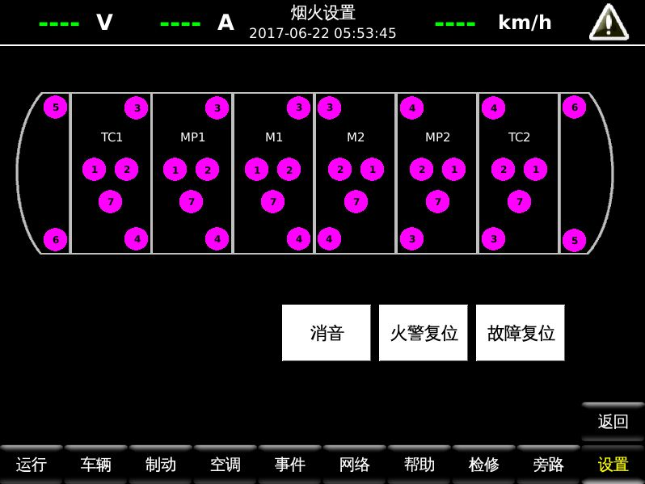**

* 信号说明

|  |  |  |  |  |  |
| --- | --- | --- | --- | --- | --- |
| **信号名称** | **子系统** | **地址/字节偏移/位偏移** | **数据类型/显示范围** | **处理** | **备注** |
| 消音 | TCMS | 0x1D0/17/6 | 位 |  | 2.6秒脉冲 |
| 火警复位 | TCMS | 0x1D0/17/5 | 位 |  | 2.6秒脉冲 |
| 故障复位 | TCMS | 0x1D0/17/7 | 位 |  | 2.6秒脉冲 |

烟火设置界面各状态说明参见烟火设置帮助界面：

**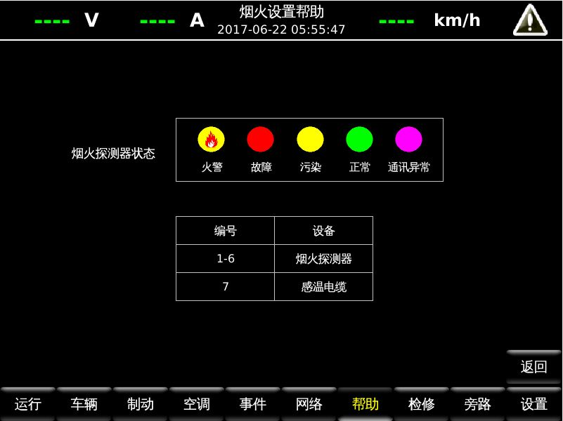**

### PIDS设置界面

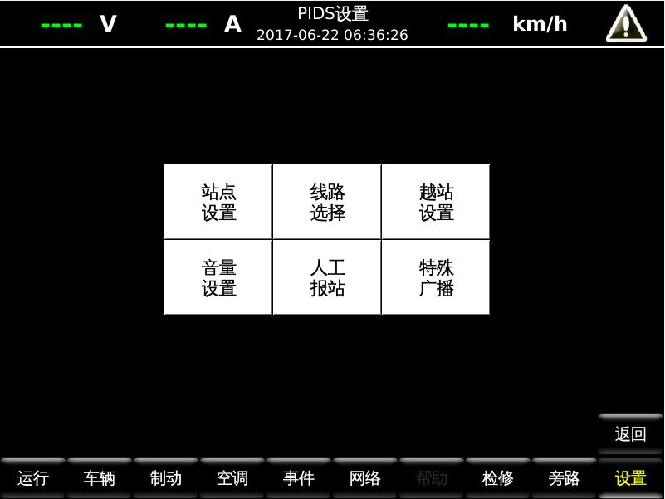

#### 站点设置

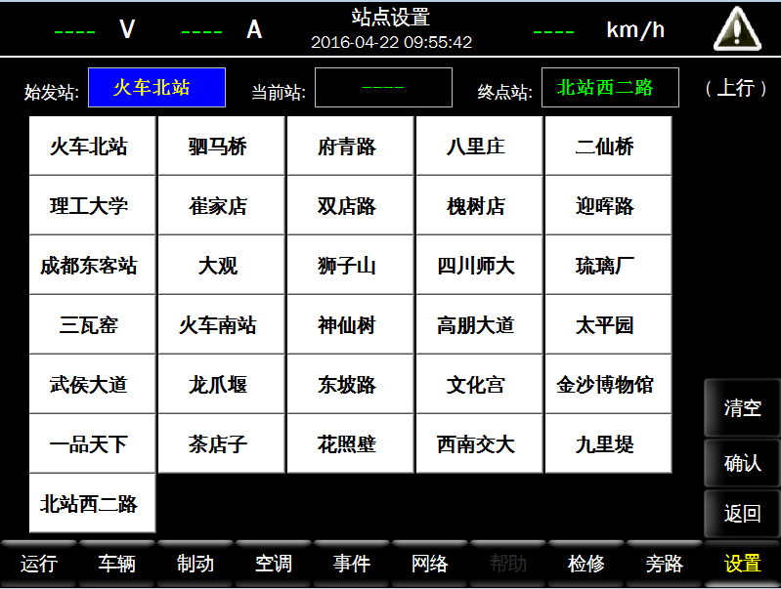

|  |  |  |  |  |  |
| --- | --- | --- | --- | --- | --- |
| **信号名称** | **系统** | **地址/字节偏移/位偏移** | **数据类型/显示范围** | **处理、显示** | **备注** |
| 上行 | PIDS | PIDS1主：  0x180/11/5  PIDS2主：  0x680/11/5 | 位 |  | PIDS1通讯正常且PIDS1为主，取PIDS1端口数据，若上行位为1，则显示(上行)；  PIDS1通讯故障或PIDS1为从，PIDS2通讯正常且PIDS2为主，取PIDS2端口数据，若上行位为1，则显示(上行)； |
| 下行 | PIDS | PIDS1主：  0x180/11/4  PIDS2主：  0x680/11/4 |  |  | PIDS1通讯正常且PIDS1为主，取PIDS1端口数据，若下行位为1，则显示(下行)；  PIDS1通讯故障或PIDS1为从，PIDS2通讯正常且PIDS2为主，取PIDS2端口数据，若下行位为1，则显示(下行)； |

* 信号说明

|  |  |  |  |  |  |
| --- | --- | --- | --- | --- | --- |
| **信号名称** | **子系统** | **地址/字节偏移/位偏移** | **数据类型/显示范围** | **处理** | **备注** |
| 起始站 | TCMS | TC1车：  0x1D2/4-5  TC2车：  0x6D2/4-5 | 字 |  |  |
| 当前站 | TCMS | TC1车：  0x1D2/6-7  TC2车：  0x6D2/6-7 | 字 |  |  |
| 终点站 | TCMS | TC1车：  0x1D2/8-9  TC2车：  0x6D2/8-9 | 字 |  |  |

#### 线路选择

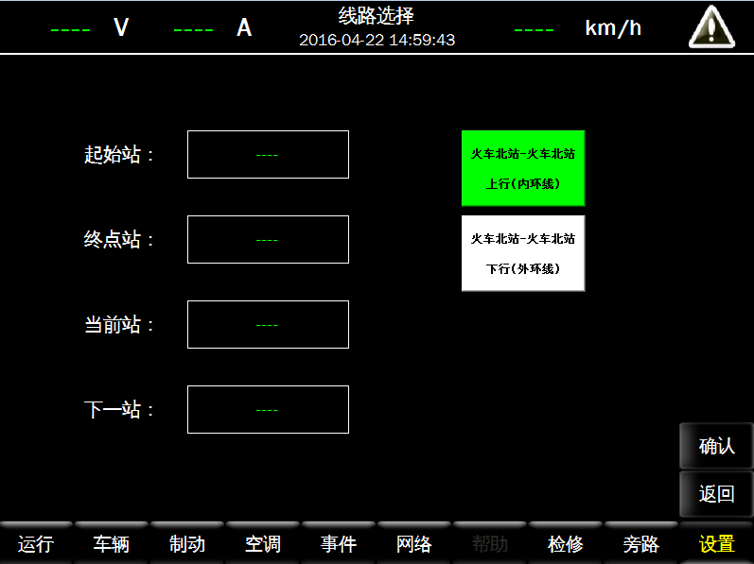

|  |  |  |  |  |  |
| --- | --- | --- | --- | --- | --- |
| **信号名称** | **系统** | **地址/字节偏移/位偏移** | **数据类型/显示范围** | **处理、显示** | **备注** |
| 起始站 | PIDS | 0x\*80/2-3  (\*=1/6) | 字 | 1~31 | 1、PIDS通讯正常  2、取主PIDS数据且数据有效  3、上述都满足，则显示站点，上述都不满足，显示“----” |
| 终点站 | PIDS | 0x\*80/4-5  (\*=1/6) | 字 | 1~31 |
| 下一站 | PIDS | 0x\*80/6-7  (\*=1/6) | 字 | 1~31 |
| 当前站 | PIDS | 0x\*80/8-9  (\*=1/6) | 字 | 1~31 |

* 信号说明

|  |  |  |  |  |  |
| --- | --- | --- | --- | --- | --- |
| **信号名称** | **子系统** | **地址/字节偏移/位偏移** | **数据类型/显示范围** | **处理** | **备注** |
| 上行 | TCMS | TC1车：  0x1D2/10/0  TC2车：  0x6D2/10/0 | 位 |  | 电平 |
| 下行 | TCMS | TC1车：  0x1D2/10/1  TC2车：  0x6D2/10/1 | 位 |  | 电平 |

#### 越站设置

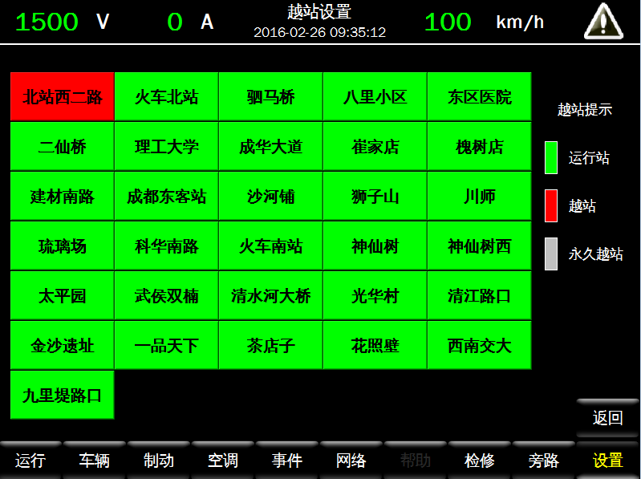

* 信号说明

|  |  |  |  |  |  |
| --- | --- | --- | --- | --- | --- |
| **信号名称** | **子系统** | **地址/字节偏移/位偏移** | **数据类型/显示范围** | **处理** | **备注** |
| 越站信息 | TCMS | TC1车：  0x1D2/10/12-15  TC2车：  0x6D2/10/12-15 | 双字 |  |  |

#### 音量设置

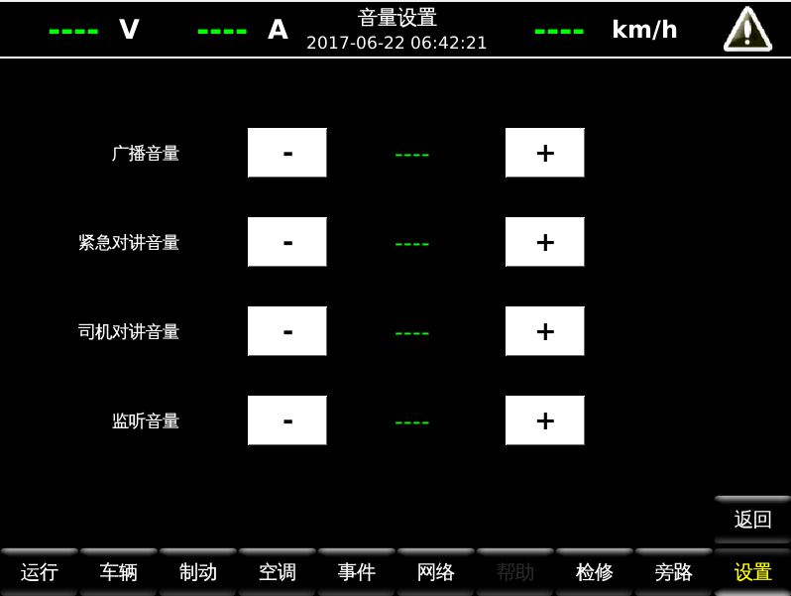

|  |  |  |  |  |  |
| --- | --- | --- | --- | --- | --- |
| **信号名称** | **系统** | **地址/字节偏移/位偏移** | **数据类型/显示范围** | **处理、显示** | **备注** |
| 当前  广播音量 | PIDS | 0x181/19  0x681/19 | 0~100 | 字节 | 客室音量 |
| 当前  紧急对讲音量 | PIDS | 0x181/21  0x681/21 | 0~5 | 字节 |  |
| 当前  司机对讲音量 | PIDS | 0x181/22  0x681/22 | 0~5 | 字节 |  |
| 当前  监听音量 | PIDS | 0x181/23  0x681/23 | 0~5 | 字节 |  |

* 信号说明

|  |  |  |  |  |  |
| --- | --- | --- | --- | --- | --- |
| **信号名称** | **子系统** | **地址/字节偏移/位偏移** | **数据类型/显示范围** | **处理** | **备注** |
| 设置  广播音量 | TCMS | TC1车：  0x1D2/20  TC2车：  0x6D2/10/20 | 字节  0~100 |  | 客室音量 |
| 设置  紧急对讲音量 | TCMS | TC1车：  0x1D2/22  TC2车：  0x6D2/10/22 | 字节  0~5 |  |  |
| 设置  司机对讲音量 | TCMS | TC1车：  0x1D2/23  TC2车：  0x6D2/10/23 | 字节  0~5 |  |  |
| 设置  监听音量 | TCMS | TC1车：  0x1D2/24  TC2车：  0x6D2/10/24 | 字节  0~5 |  |  |

#### 人工报站

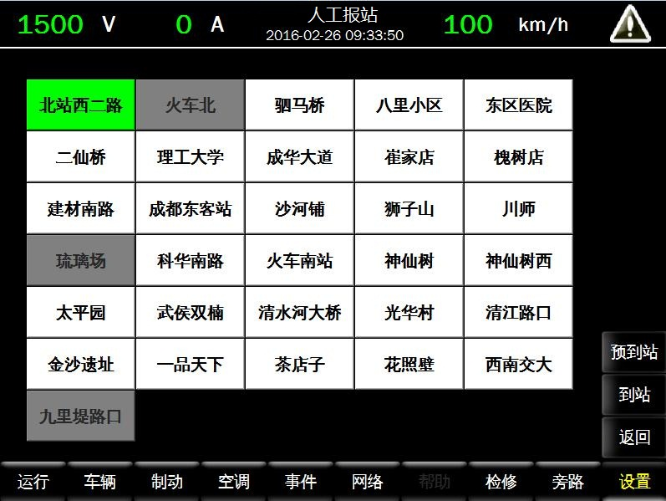

* 信号说明

|  |  |  |  |  |  |
| --- | --- | --- | --- | --- | --- |
| **信号名称** | **子系统** | **地址/字节偏移/位偏移** | **数据类型/显示范围** | **处理** | **备注** |
| 预到站信号 | TCMS | TC1车：  0x1D2/25/1  TC2车：  0x6D2/25/1 | 位 |  | 2.6秒脉冲 |
| 到站信号 | TCMS | TC1车：  0x1D2/25/0  TC2车：  0x6D2/25/0 | 位 |  | 2.6秒脉冲 |
| 广播站点ID | TCMS | TC1车：  0x1D2/26  TC2车：  0x6D2/26 | 字节 |  |  |

#### 特殊广播

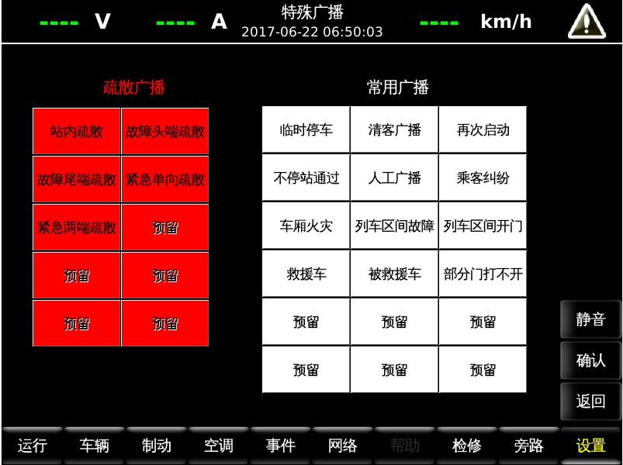

* 信号说明

|  |  |  |  |  |  |
| --- | --- | --- | --- | --- | --- |
| **信号名称** | **子系统** | **地址/字节偏移/位偏移** | **数据类型/显示范围** | **处理** | **备注** |
| 紧急广播消音 | TCMS | TC1车：  0x1D2/25/2  TC2车：  0x6D2/25/2 | 位 |  | 2.6秒脉冲 |
| 紧急广播确认 | TCMS | TC1车：  0x1D2/25/3  TC2车：  0x6D2/25/3 | 位 |  | 2.6秒脉冲 |
| 紧急广播ID | TCMS | TC1车：  0x1D2/27  TC2车：  0x6D2/27 | 字节 |  |  |

### 牵引设置

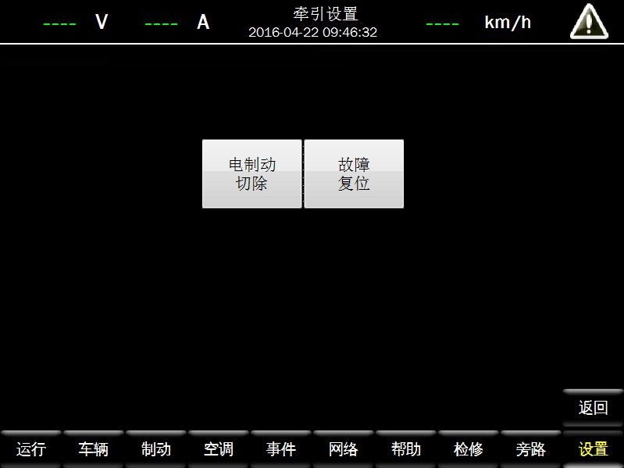

* 信号说明

|  |  |  |  |  |  |
| --- | --- | --- | --- | --- | --- |
| **信号名称** | **子系统** | **地址/字节偏移/位偏移** | **数据类型/显示范围** | **处理** | **备注** |
| 电制动切除 | TCMS | TC1车：  0x1D0/24/1  TC2车：  0x6D0/24/1 | 位 | 只有激活端可电制动切除操作 | 电平 |
| 故障复位 | TCMS | TC1车：  0x1D0/24/2  TC2车：  0x6D0/24/2 | 位 |  | 电平 |

### 亮度设置界面

亮度调节分自动和手动调节。关闭自动调节时，可进行手动调节。

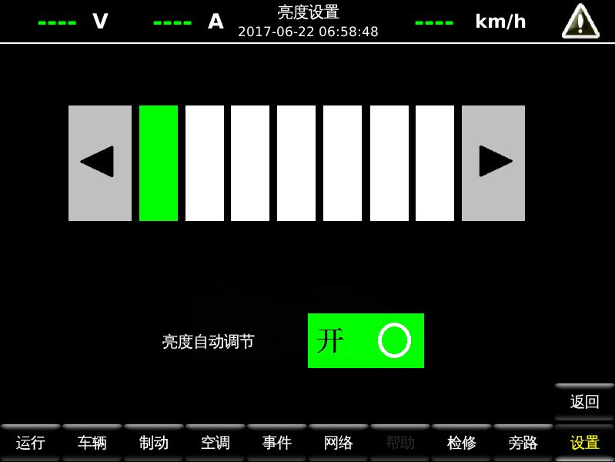

## 牵引封锁提示

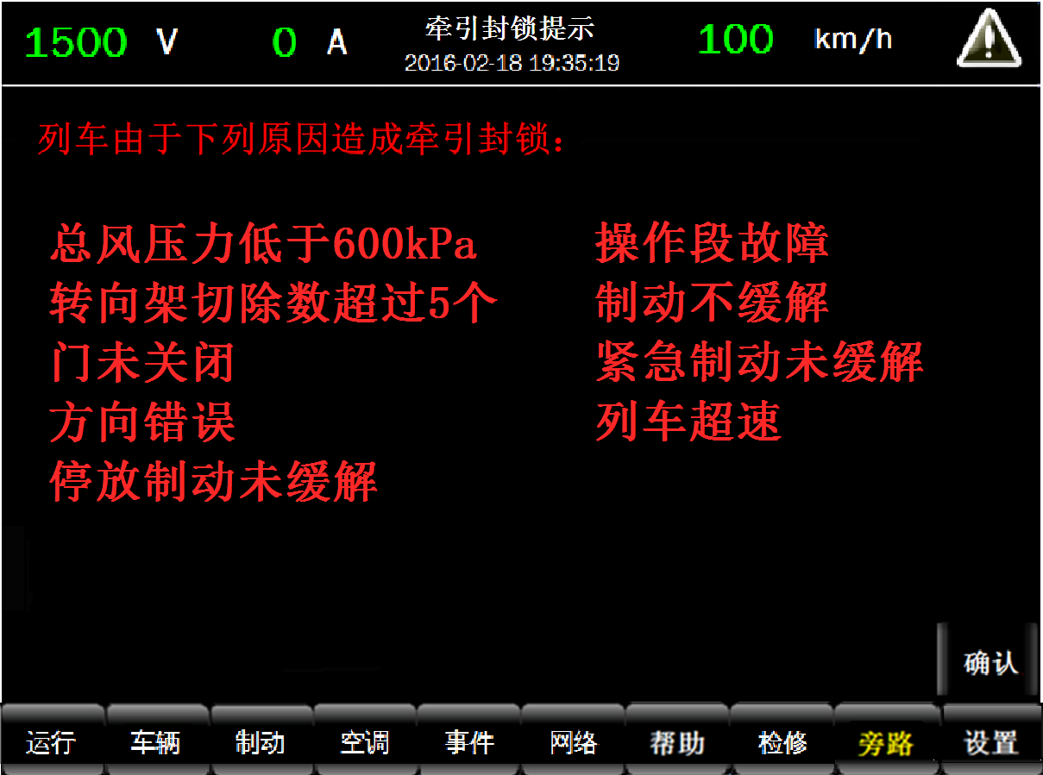

|  |  |  |  |  |  |
| --- | --- | --- | --- | --- | --- |
| **信号名称** | **系统** | **地址/字节偏移/位偏移** | **数据类型/显示范围** | **处理、显示** | **备注** |
| 牵引封锁  原因 | VCU | 0xC0/5-6 | 字节  1~12 |  |  |